Social media marketing.

**INTRODUZIONE AL CORSO**

**01.Introduzione al corso di Social Media Management**

**02. Non chiamateli semplicemente Social**

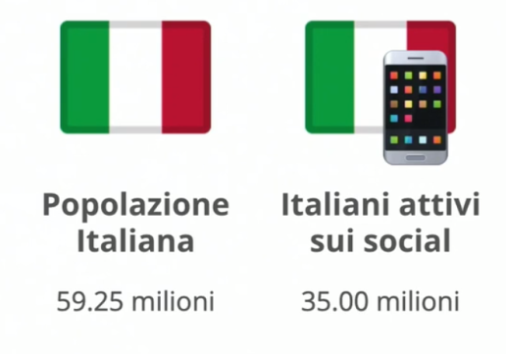59%

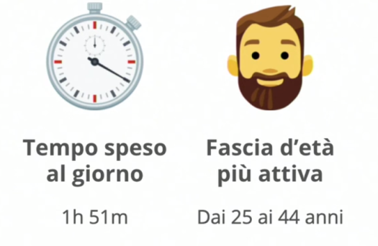2 ore al giorno di media

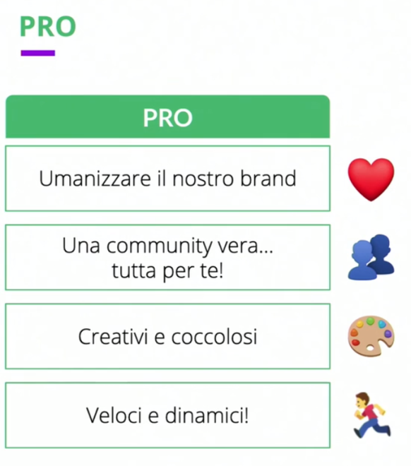

Possiamo sperimentare, osare, la creatività lascia molto più spazio sui social.

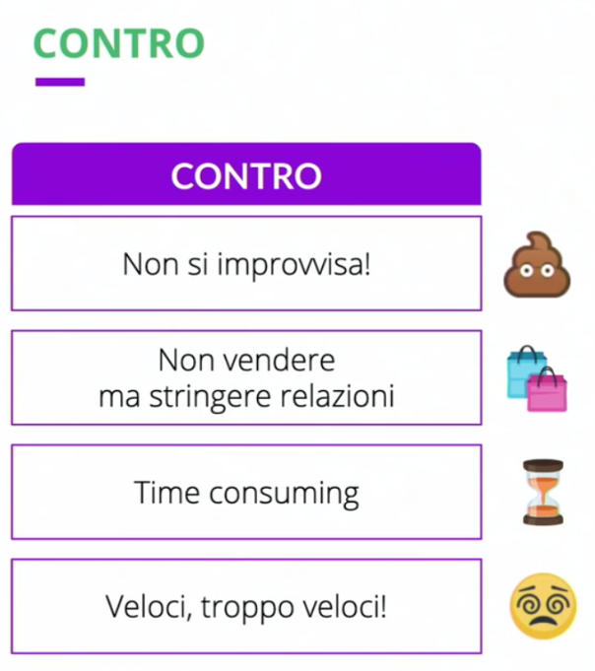

Porta via tanto tempo curare i social! (time consuming). I social cambiano in continuazione. Essere sempre aggiornati.

**03. A cosa serve il piano editoriale**

E’ un output in cui indichiamo che contenuti metteremo in che giorni (a calendario).

Avere un piano editoriale ci permette di strutturare la comunicazione. Ci obbliga ad avere una strategia.

**LA TUA STRATEGIA SOCIAL**

**04. Mission, target e obiettivi**

La mission è il valore del brand ed è la base su cui costruire il piano editoriale

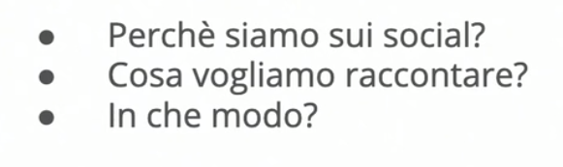

Target: persone a cui dobbiamo parlare (intanto identifichiamo il target)

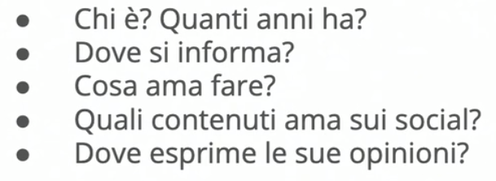

Obiettivi:

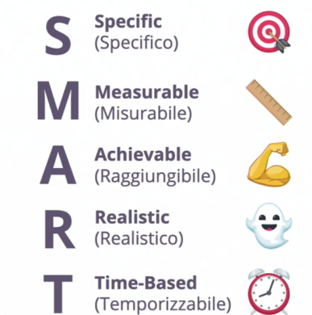

**05. Il tone of voice**

Il tone of voice serve ad identificare la personalità del brand.

Definisce il corretto posizionamento del brand, il brand è facilmente riconoscibile., aumenta la credibilità in quanto siamo costanti…, ci aiuta ad influenzare le scelte e nel dialogo.

Come si trova il tone of voice:

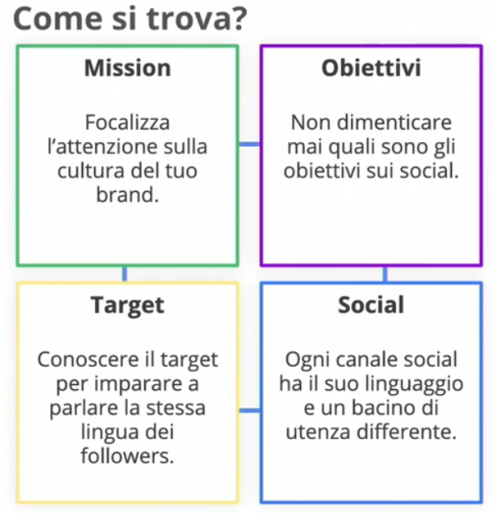

Esempi di tone of voice:

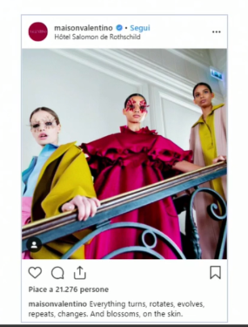

**06. Editorial strategy**

Cosa devo pubblicare?

Come lo devo pubblicare?

Quanto e con che frequenza devo pubblicare?

Come posso raggiungere i miei obiettivi?

Cosa stai facendo tu? E cosa fanno i tuoi competitors?

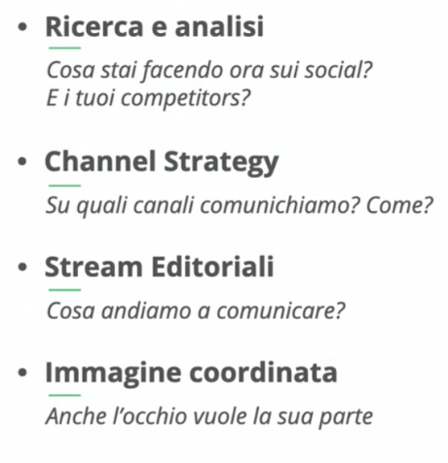

**07. Ricerca e analisi**

Capire cosa si sta facendo ed andare a vedere cosa stanno facendo gli altri?

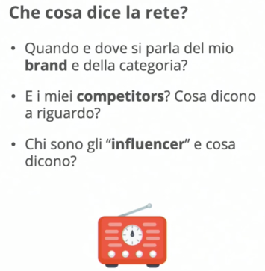

Poi si cerca di capire i competitor:

tendenze della comunicazione, immagini colori ricorrenti.

**08. Channel strategy & Stream editoriali**

Che canali aprire?

Dipende dagli obiettivi, se vogliamo ingaggiare il nostro sito FB ok e instagram meno.

Importante avere anche pochi canali ma curati.

**Face book** sarà principalmente un aggregatore di gruppi.

**Istagram** è amato da millennial e ci sono gli influencer, da tenere conto delle stories a cui darà rilievo in futuro.

**Linkedin**: perfetto per la comunicazione B2B.

(twitter lo mettiamo tra parentesi, non funziona molto in italia).

Gli streaming editoriali sono macroaree tematiche che rispondono alla domanda “Cosa pubblico sui social?”.

Ogni brand deve individuare i suoi streaming, per chiarezza citiamo 3 fra gli streaming editoriali più gettonati:

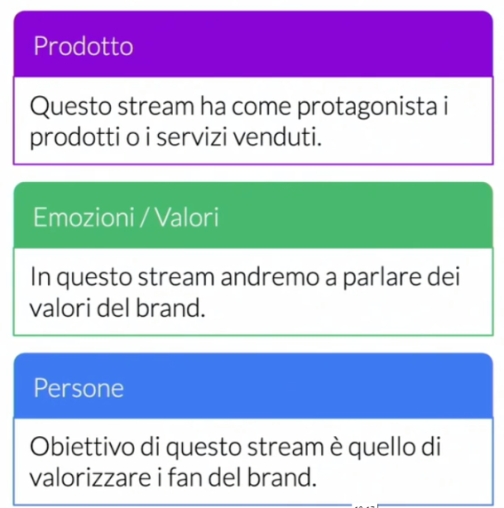

**09. Immagine coordinata**

La cosa più importante è farsi riconoscere, in mezzo all’overposting ci devono riconoscere.

Tone of voice ed immagine coordinata messi assieme ci fanno riconoscere.

Immagine coordinata: colori brand, un solo font, stessa posizione logo e testo. Il logo deve essere piccolo. Scegliamo uno stile per le immagini e manteniamolo.

Es di **immagine coordinata efficace**: rosso e nero colori del logo, aspetto grintoso: font grintoso come lo è il brand grintoso:



Altra immagine coordinata forte:

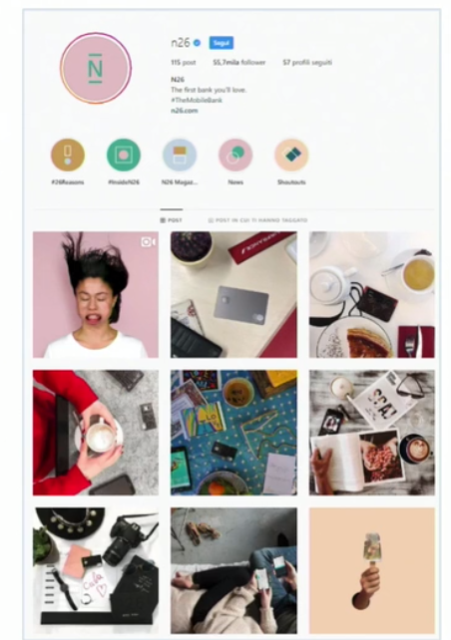

Immagini simili, fotografie dall’alto di immagini molto colorate su sfondo omogeneo.

**Calendarizzare tutto**

Bisogna essere costanti nella comunicazione dei contenuti.

Equilibrio: non paralre solo di prodotti ma parlare anche di valori, sto parlando troppo su FB e non su istagram. Per le idee da postare prendere spunto da ciò che accade attorno.

Strumnenti da usare:trello, google calendar, google drive,una agenda cartacea

**11 Recap**

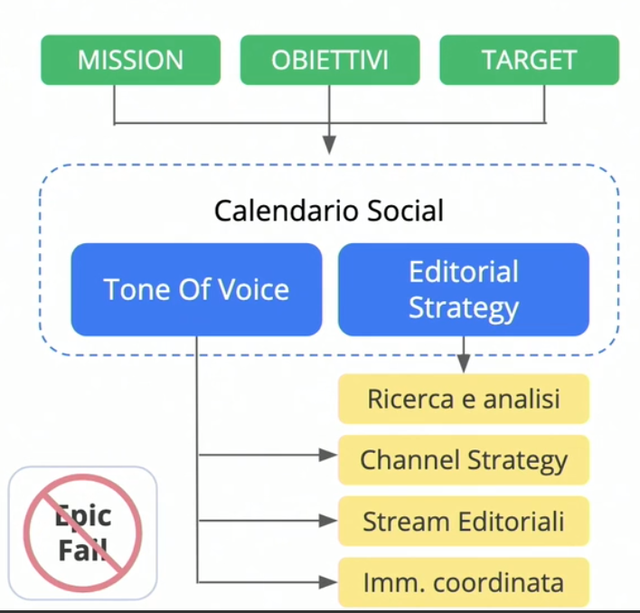

Definire chi siamo cosa vogliamo raggiungere ed a chi vogliamo parlare.

Andiamo a costruire il calendario social che identifichiamo costruendo il tone of voice, il tone of voice si differenzia in base a canale, **stream editoriale** e sull’immagine coordinata.

Editorial strategy: cosa dice la rete di noi, cosa facciamo noi e se lo facciamo bene o male.

**12 Report, report everywhere**

**I report sono importanti**.

Ogni obiettivo ha dei KPI quindi i report ci permettono di verificare gli obiettivi. Quantificare l’attività, Cosa è andato bene e cosa no. Ci serve per scoprire come migliorare.

La reportistica deve essere prodotta con cadenza regolare (reportistica, trimestrale, reportistica mensile)

**FACEBOOK, INSTAGRAM E LINKEDIN - MONITORAGGIO DELLE PERFORMANCE**

**13. Facebook Insight**

Facebook ha una buona piattaforma per esportare dati.

Capiamo alcuni KPI meglio: la differenza tra **reach** ed **impression**, la prima è il numero di volte unico in cui abbiamo visto il contenuto la seconda è il numero di volte che abbiamo visto il contenuto anche più volte.

Altra cosa importante in FB sono le azioni.

**L’engagement** è il coinvolgimento della community (interazioni like, condivisioni, commenti ecc)

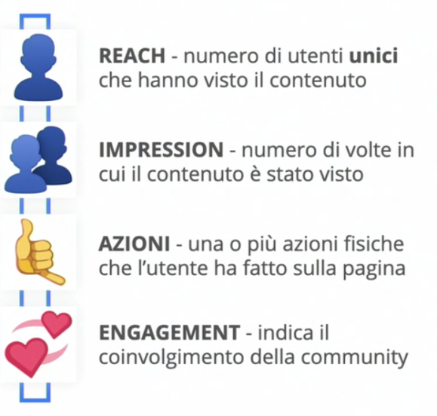

**14. Facebook Insight - Parte 1**

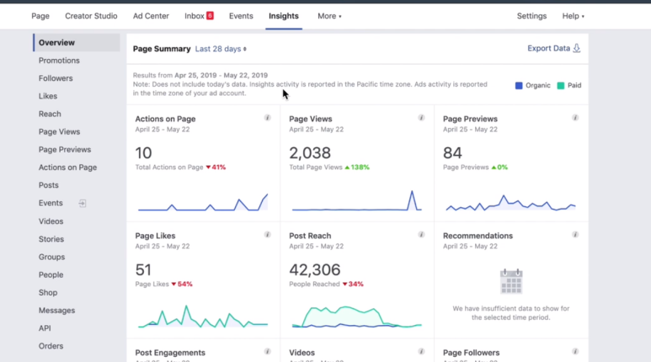

In più oltre ai KPI sopra vediamo I post sponsorizzati della pagina:

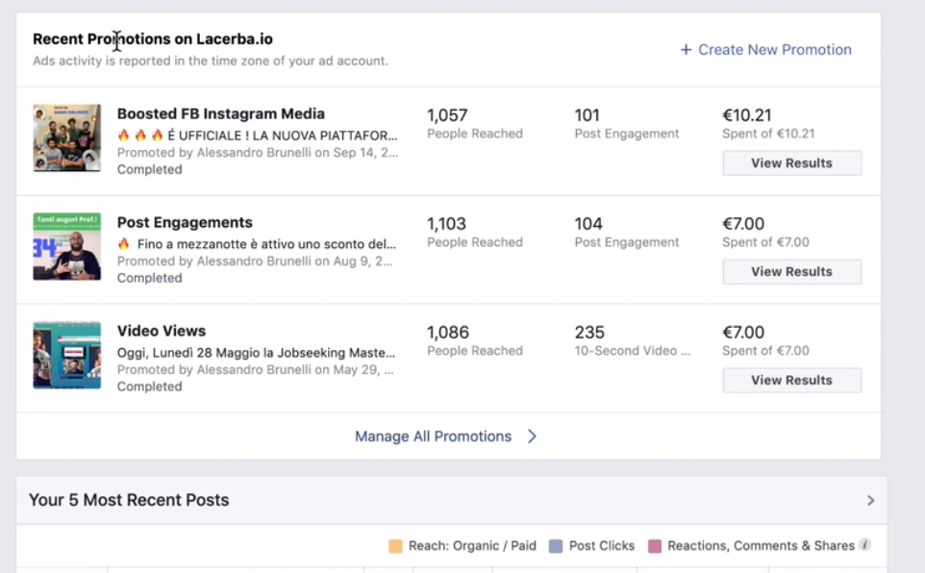

E poi i post più recenti:

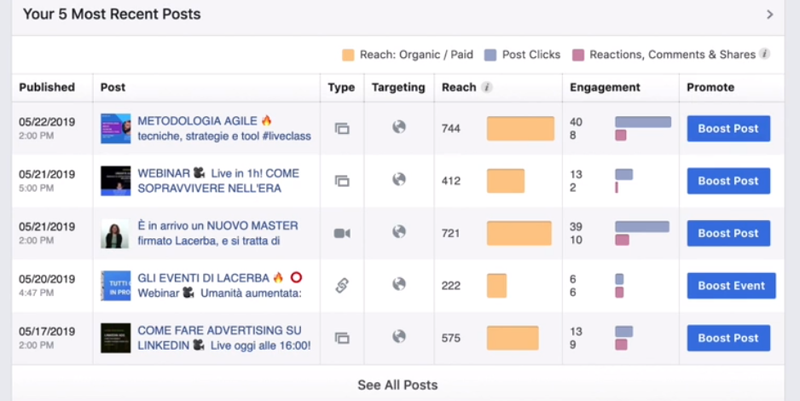

E poi i competitor:

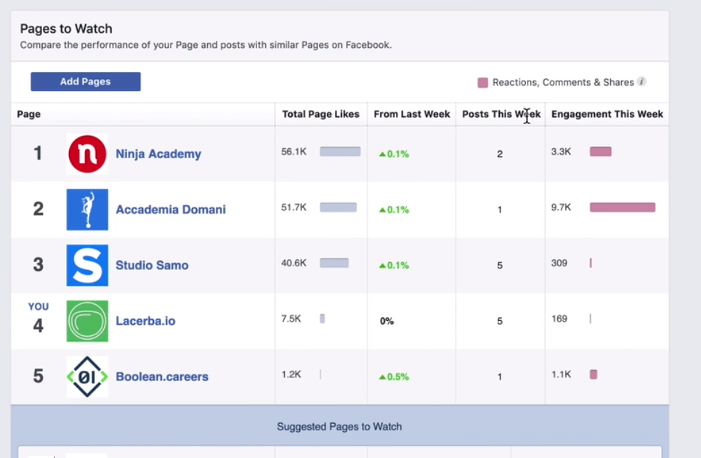  
per andare a vedere le promozioni più nel dettaglio:

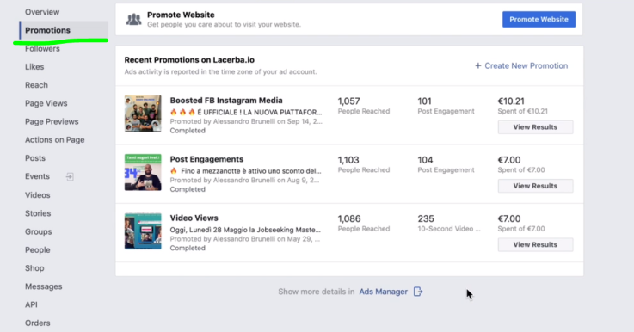

I follower ossia quelli che ci seguono sono questi:

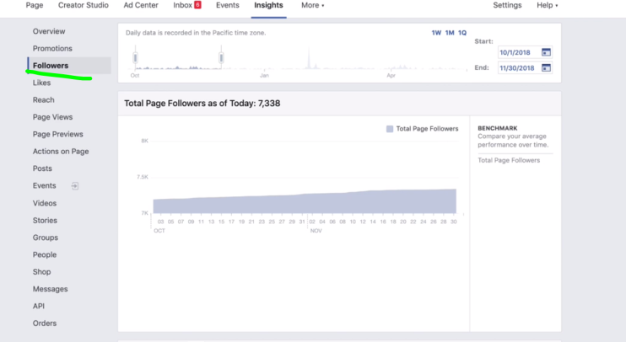

15. Facebook Insight - Parte 2

**16. Instagram Insight**

**Gli insight di istagram si possono vedere solo dal cellulare**. E dobbiamo avere una pagina di brand e non una pagina privata.

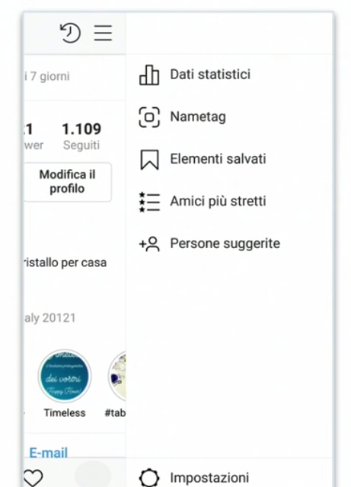

**17. LinkedIn Insight**

Ha degli insight curati non come facebook.

Occorre creare una pagina.

**FACEBOOK ADVERTISING MASTERCLASS**

**la pagina fan**

**02. Apertura di una pagina fan**

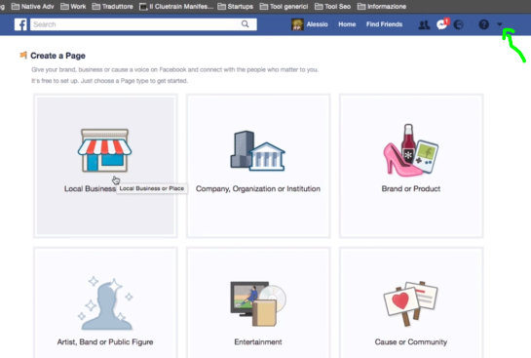

Diverse possibilità di aprire una fanpage

Scelto il modello e nominato poi inseriremo la immagine del profilo, ed immagine copertina. Lo username (solo dopo 25 like si può aggiornare), la call to action ed info relative ad azienda.

**03. Due strumenti utili per iniziare a gestire la vostra pagina**

Questo ci dice la dimensioni delle immagini della nostra pagina: (www.counservy.com)

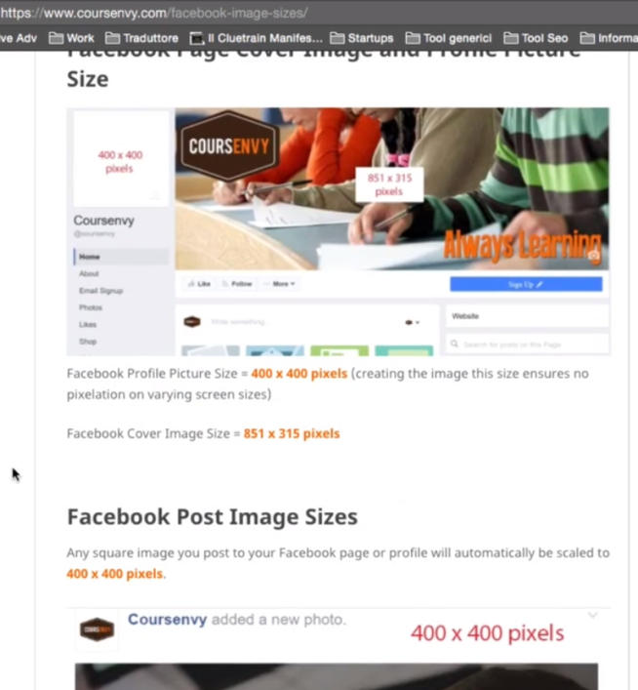

Un altro strumento interessante è canva per immagine coordinata con templates.

**04. Consigli SEO per la tua pagina**

Nella pagina fan offriamo un prodotto o un servizio, noi dobbiamo descrivere nel modo migliore prodotto o servizio.

Cosigli:

scegli

1 **url strategico legando al nostro brand** la keyword predominante ad esempio se vogliamo aprire una pasticceria **scriveremo pasticceria-da alessio**,

2 poi il nome della nostra pagina anche qui legare il brand al prodotto quindi anche qui pasticceria-da alessio.

3 descrizione. **Descrivi** in modo chiaro il **brand quindi il prodotto, il servizio e dove ci troviamo**.

4 inserire link nei nostri post, diamo back link alle nostre pagine.

5 ottimizziamo al meglio i post: le prime parole che inseriamo sono le più importanti.

**05. I consigli SEO in pratica**

Per cambiare il nome e quindi l’url:

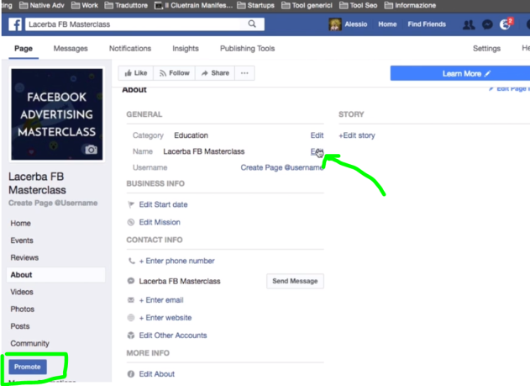

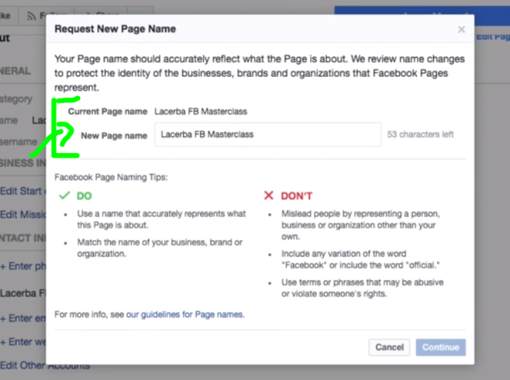

Anche lo username deve essere descrittivo della attività e magari **inserire anche il paese in cui operiamo** (panetteria alessio milano)

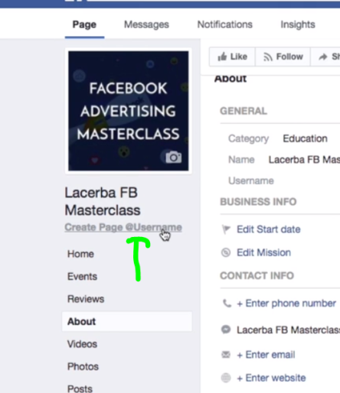

Cercare di avere back link verso la pagina fan!.

Quando postiamo cerchiamo di essere descrittivi nei primi 18 caratteri. E cerchiamo di inserire dei titoli ai nostri post.

Ad esempio potremo creare un post così: vediamo che è sintetico, ha un titolo, porta il nome del brand porta un link al sito.

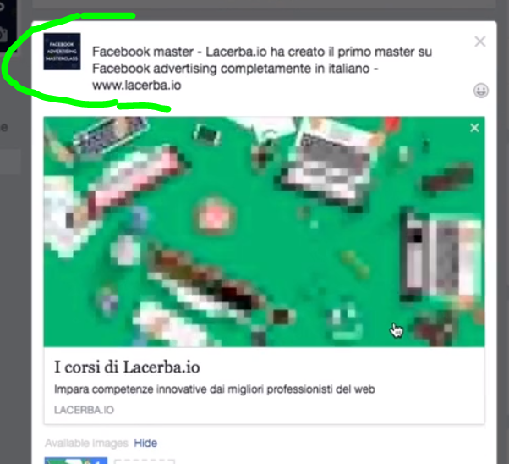

**06. Quanto postare e cosa postare**

Come interagire con i nostri clienti? Usiamo la regola 70,10,20,

**70% devono essere contenuti per intrattenere** i fan.(su face book non si vende ma si intrattiene, su FB il fine ultimo e cazzeggiare). Fate partecipare alla vostra attività le persone idealmente, così potrete ingaggiarli.

**20% condivisione di contenuti terzi**

**10% Condivisione di contenuti promozionali.**

**07. Tools utili per postare i contenuti**

**Facebook debugger**: strumento che permette di controllare la qualità dei post.

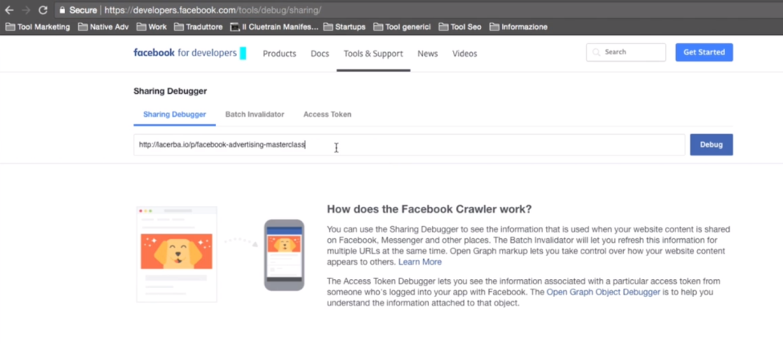

Altro strumento permette di programmare i post sulla nostra pagina:

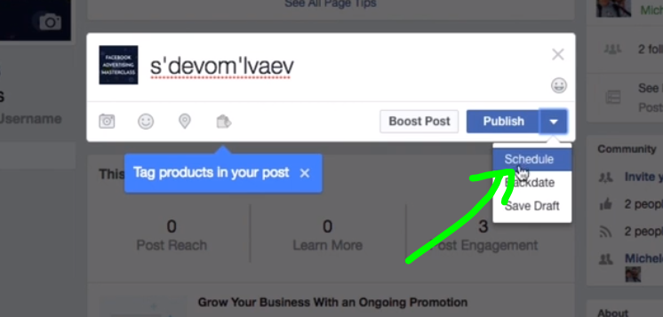

Altro strumento è una estensione di chrome: invite all face book

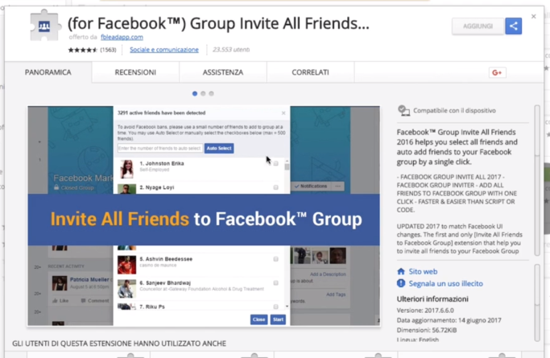

Ci permette di selezionare gli amici del nostro profilo ed invitrali a mettere like sulla nostra pagina.

**08. Settings e moderazione**

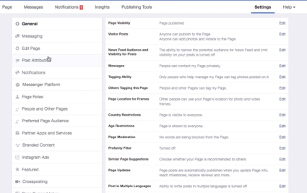

Importante sono:

i ruoli della pagina (roles), in general è possibile di impostare dei filtri come livello di volgarità, limitare per età gli accessi, moderazione per parole (possiamo escludere delle parole sulla nostra pagina). Autoresponder: possiamo definire in modo automatico una risposta ad un messaggio scritto sulla pagina. Instagram ADS per connettere l’account di istagram ADS alla nostra pagina

**il business manager**

01 Gli elementi di base

**Ogni business manager ha il suo id identificativo**:

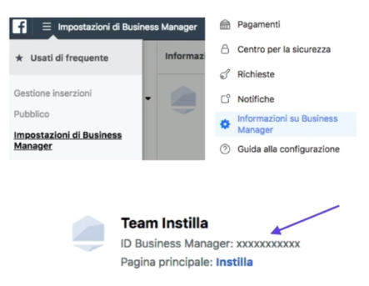

**Poi abbiamo una serie di utenti** (collaboratori interni, esterni a cui si decide di far gestire alcune parti e poi abbiamo utenti di sistema ossia programmi esterni che vengono autorizzati a compiere operazioni, viene dato a tool esterni la possibilità di interagire con le campagne o altro)

**Abbiamo poi gli account ossia le pagine che utilizziamo** (un account per pagina face book ed un altro per istagram), poi abbiamo gli account pubblicitari con cui paghiamo le attività che facciamo.

**Poi abbiamo i progetti dei contenitori dove inserire account e pagine per poi dare accesso solo a specifici utenti a questi contenuti.**

Facebook ha bisogno di macinare dati, i suoi algoritmi dove pescano le informazioni?:

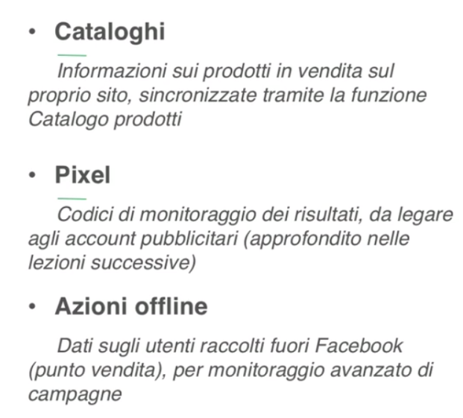

Quali sono gli elementi per mettere in sicurezza il nostro brand:

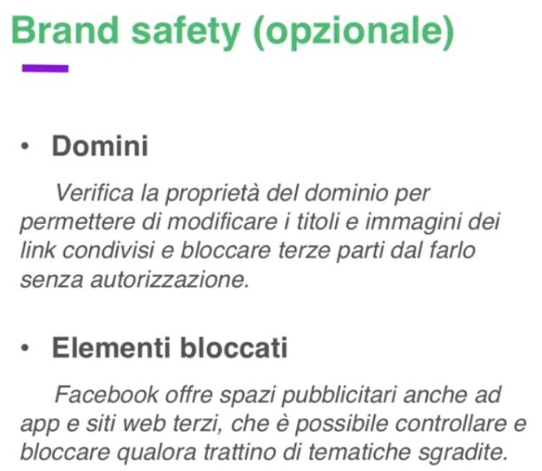

Pagamenti possono avvenire assegnando un account pubblicitario al business manager.

Altri strumenti:

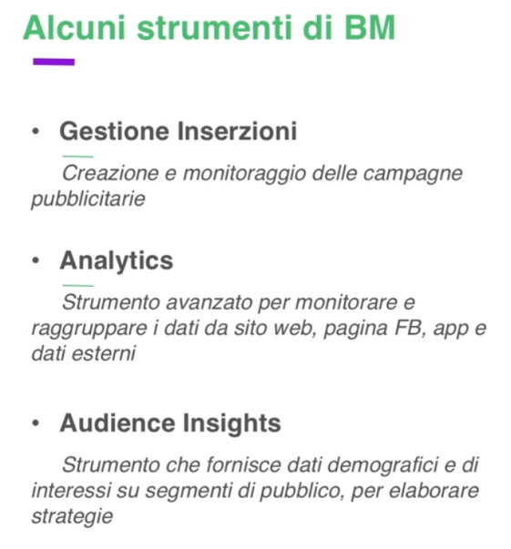

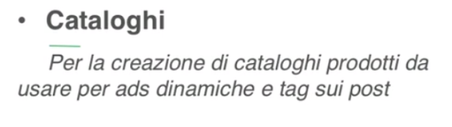

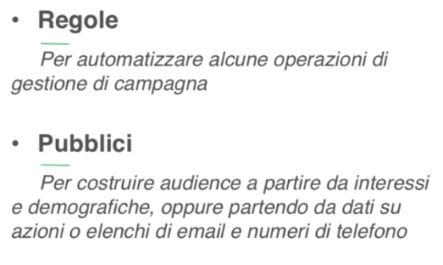

**02. Elementi di base**

Questi sono gli elementi inclusi nel busines manager:

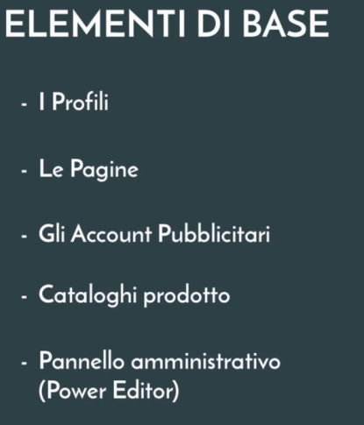

Da cosa è composto face book:

* **profilo personale**
* **le pagine fan**
* **gruppi**
* **messenger**

Dove si può fare pubblicità?:

nelle pagine fan ed in messenger.

Tramite quale strumento si gestisce la pubblicità?

Account pubblicitario a cui sono legati i metodi di pagamento paypal, carta credito bonifico ecc. Ogni account ha un id che ci permetterà di pagare le nostre attività di adv su messenger e fb.

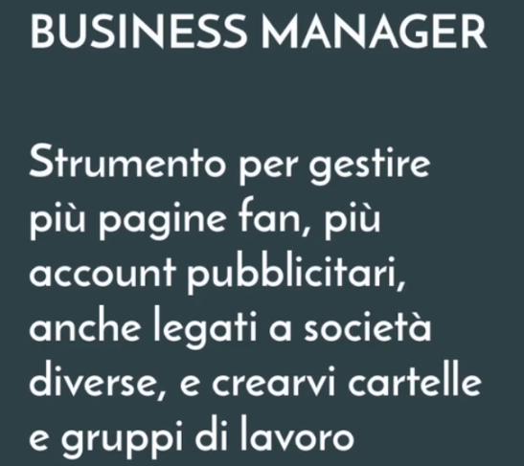

03. Creiamo ed esploriamo il nostro Business Manager

Nel business manager ci sarà il proprietario ed i dipendenti del business manager a cui si daranno diversi livelli di accesso, Alle persone andiamo a dare gli accessi agli account pubblicitari ed alle pagine. (business.facebook.com)

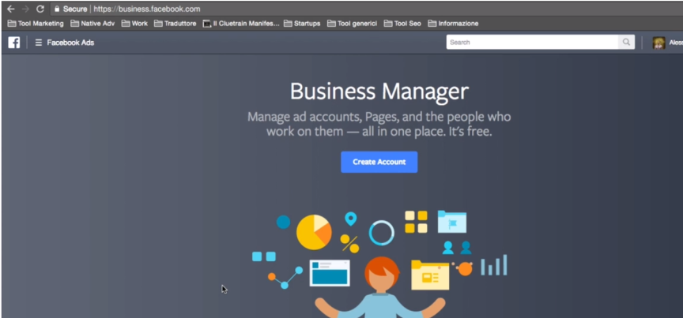

E’ stato creato un nuovo profilo ed una nuova pagina a scopo dimostrativo per questo corso. Una volta creato il business manager ed importata una pagina nel business manager non sarà più gestibile da profilo personale. Questo per pubblicare a nome delle pagine altrimenti si pubblicherà a nostro nome!!.

Nel business manager abbiamo visto diverse entità da gestire:

le nostre pagine . io posso essere amministratore di più pagine

altro elemento sono i profili: io alessio posso richiamare michele e tutti i collaboratori

possiamo caricare più account pubblicitari (mentre dal profilo personale solo uno), in modo da legare i metodi di pagamento di ciascun cliente che gestisco con le pagine loro. Gli account pubblicitari si potranno assegnare ai nostri collaboratori.

Ora creiamo un account per business manager:

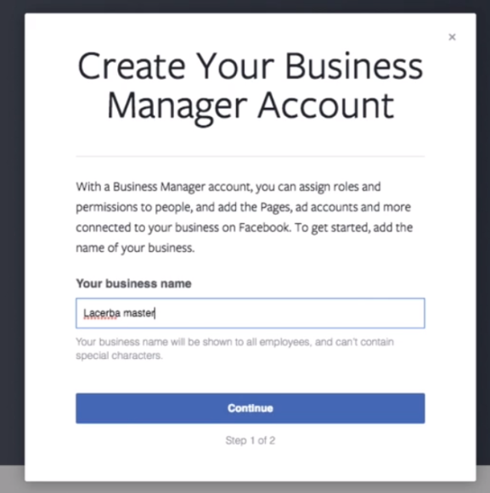

È stato creato il business manager, e qui possiamo gestire pagine ed account

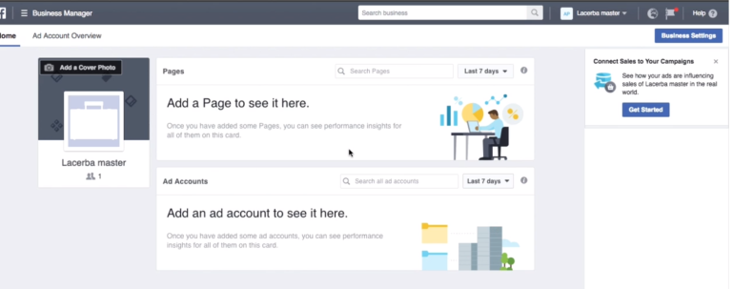

Come settare le impostazioni?

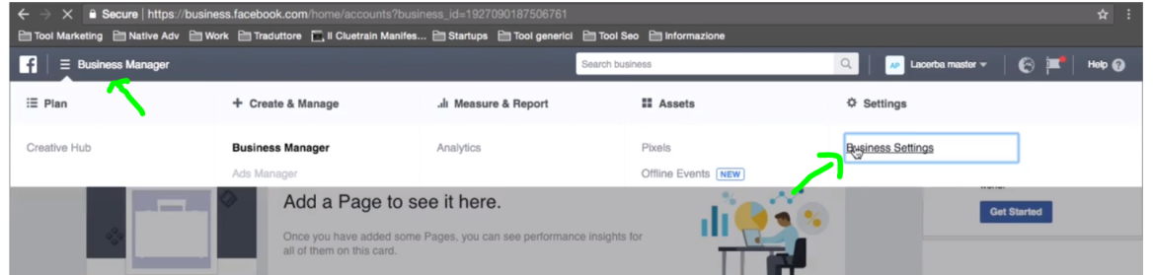

Per aggiungere una nuova pagina o richiedere accesso a pagina già esistente o creare una pagina nuova:

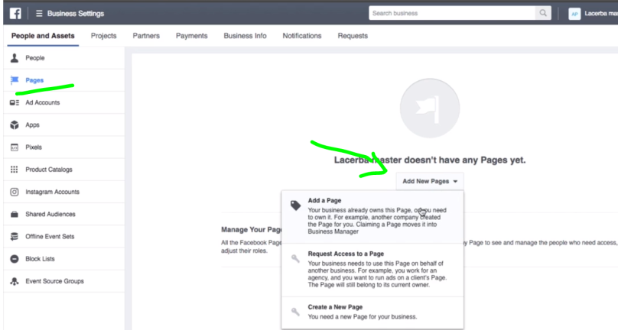

Aggiungiamo la pagina richiamando l’url:

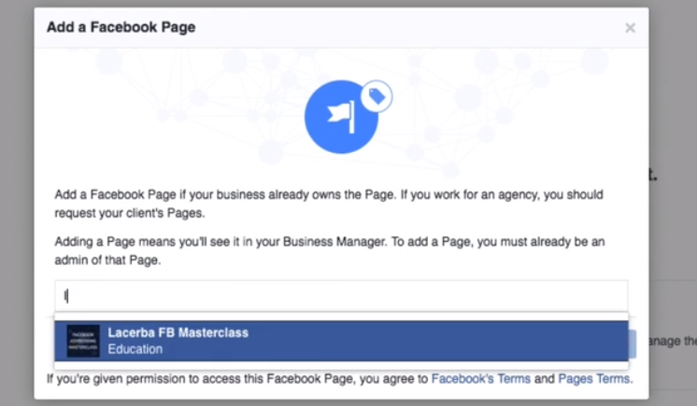

A questo punto lacerba Master (business manager) è diventato proprietario della pagina:

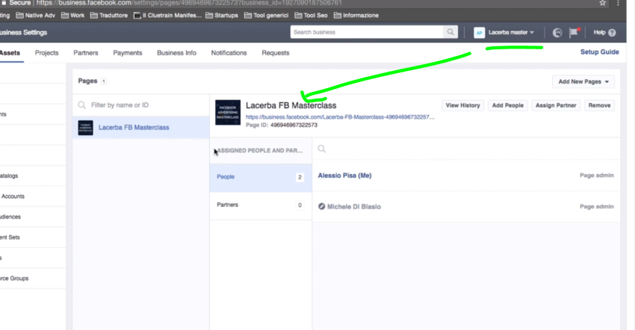

Andiamo anche ad aggiungere un account pubblicitario:

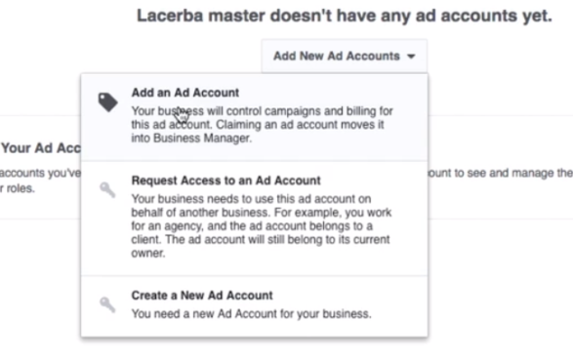

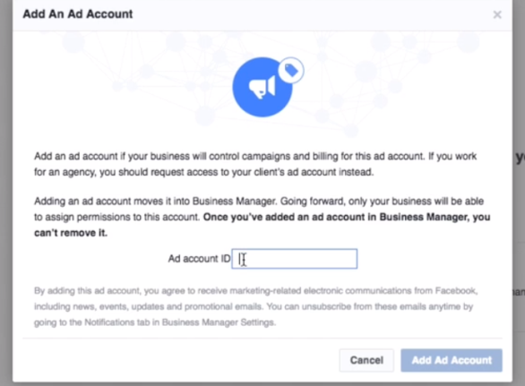

Seguendo i vari passaggi creando un nuovo account selezioniamo la valuta, lo attribuiamo ad una persona ed ecco qui:

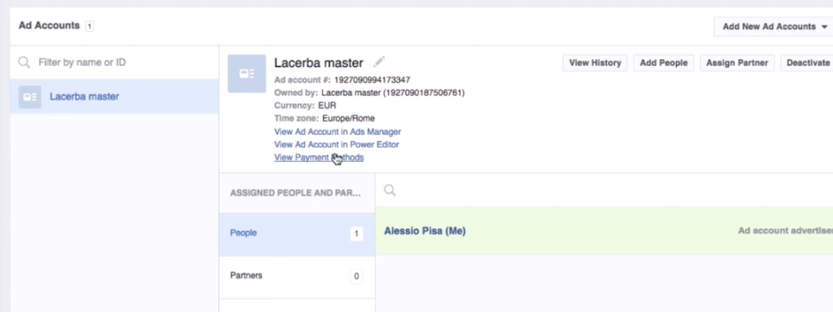

Manca l’attribuzione dei pagamenti…bisogna andare in metodi di pagamento (vedi freccina imagine su).

Come si diceva si possono creare progetti ed assegnare persone ruoli di accesso accunt ecc…ecc…:

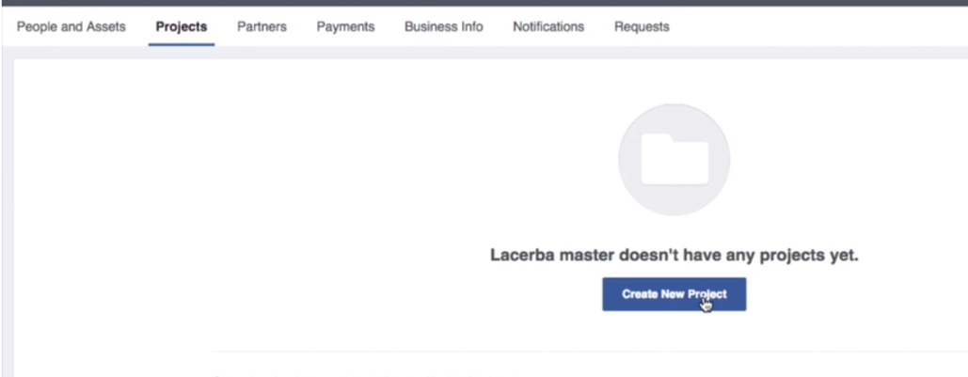

Tornando al profilo personale in alto a destra troviamo il nostro business manager o di accedere alle pagine:

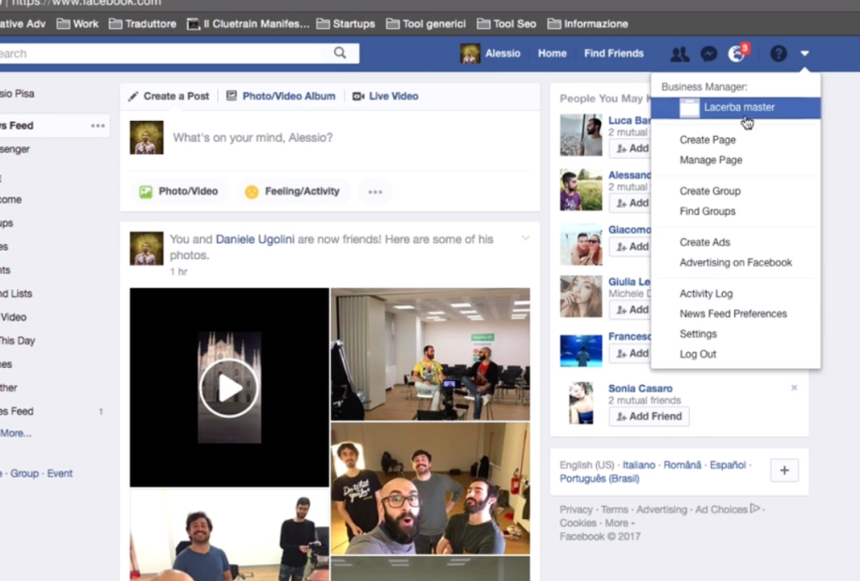

Cliccando sulle pagine accediamo al business manager che ha aspetto diverso da prima.

Essendo all’interno del business manager ora se postiamo un post lo postiamo come pagina…:

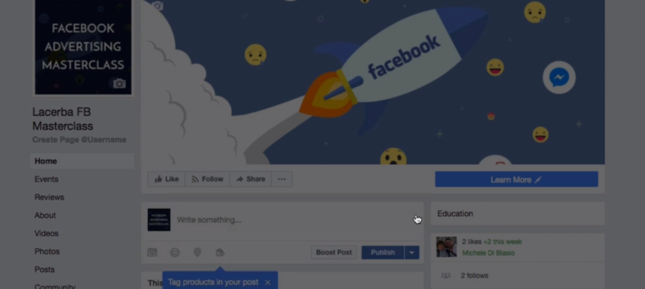

**04. Facebook Insights - Come monitorare l'attività della pagina**

Statistiche di face book: strumento fondamentale percapire come migliorare la comunicazione, quanto ingaggiano i nostri utenti.

Overview impostarla almeno su 28 giorni

**Posts** molto interessante, quale è stato il reach dei post

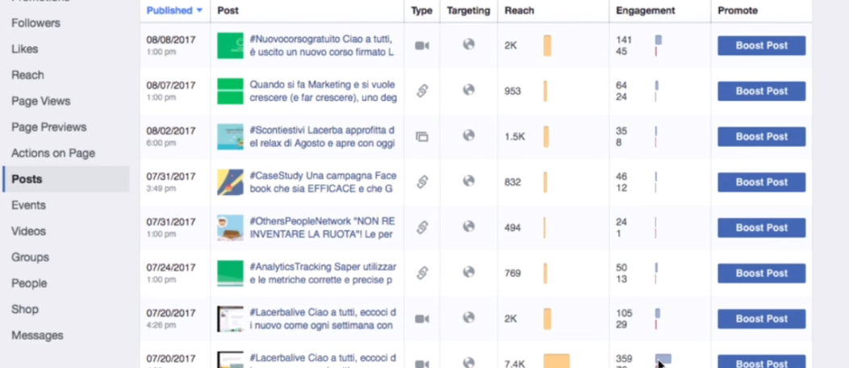

Dove traspare la vita quotidiana delle persone sono i post che funzionano di più.

Anche **Videos** è interessante… per vedere le interazione coi video

Altro elemento importante da guardare sono i nostri competitor:

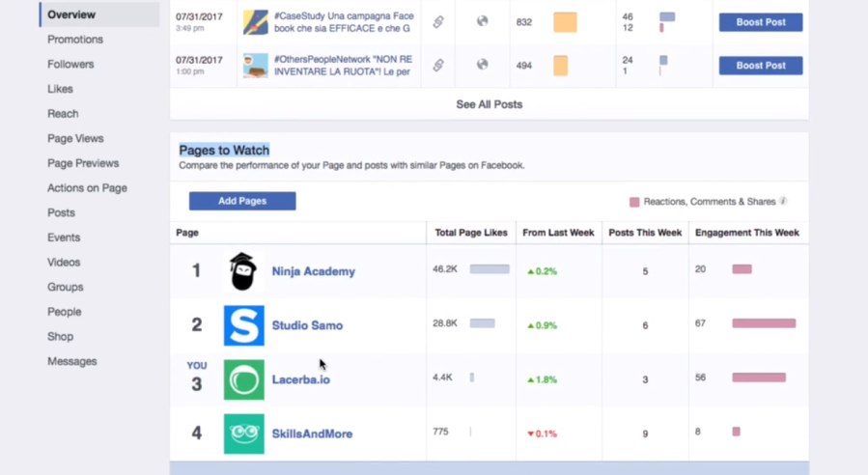

Altro aspetto importante sono le attività sulle pagine (actions on page):

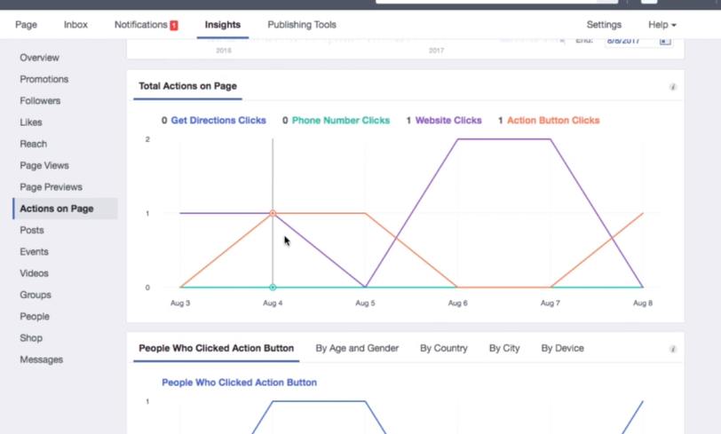

In followres e like possiamo capire chi ci segue.

In people abbiamo le demografiche: da dove arrivano, il sesso e le sue caratteristiche.

**05. Gestione da mobile**

Dobbiamo scaricare due applicazioni per gestire la pagina e le nostre inserzioni una volta che abbiamo portato la pagina dentro business manager:

pages (per gestione pagine)

inserzioni (piccola vista su andamento campagne)

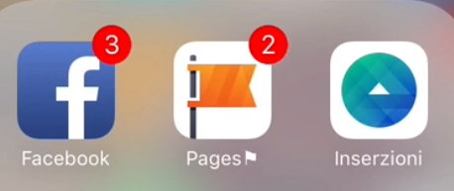

**come scegliere l'obiettivo perfetto**

**01 Quale obiettivo di campagna adottare**

Andremo a vedere gli obiettivi che FB propone.

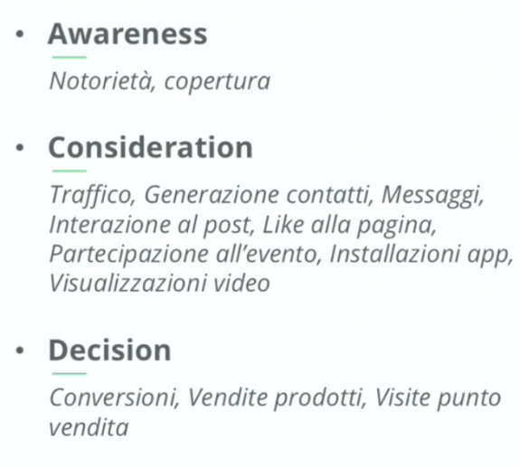

Questo modo di classificare gli obiettivi è troppo semplice però perché non dobbiamo adattare i nostri obiettivi a queste classificazioni.

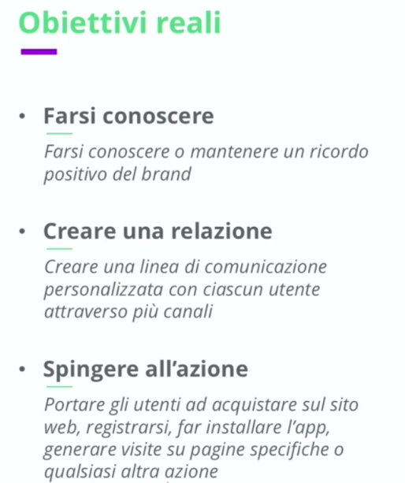

Gli obiettivi reali non sono solo quelli che FB ci propone.

**02 Awareness - Copertura (Reach)**

Come funziona l’obiettivo di awareness basato su una campagna di copertura?

Semplicemente ci stiamo presentando.

Una campagna a copertura è un normale post (testo, immagine, CTA che va su sito):

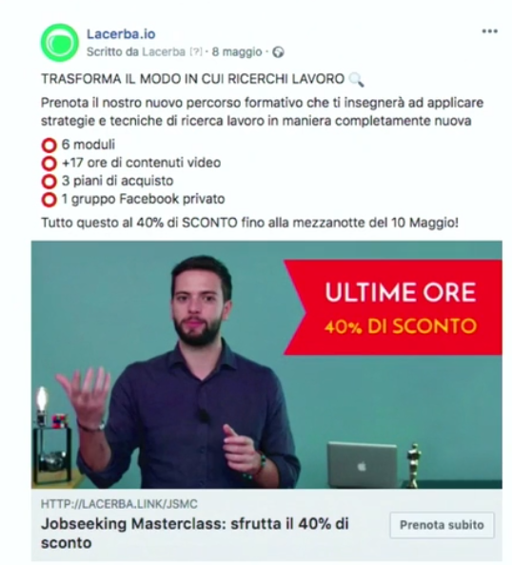

Vantaggi **campagna copertura**:

si può controllare la copertura dell’audience (senza lo zampino di face book che indirizza in base ai click)

**possiamo definire la frequenza di esposizione e l’intervallo temporale.**

Questa non è una campagna da cui mi devo aspettare per forza un’azione.

Le campagne a copertura non sono da confondere con quelle a copertura e frequenza.

**03 Awareness - Interazioni e video views**

**Camapgna per interazioni**: creca di portare il maggior numero di interazioni possibili che la piattaforma ci può dare al prezzo che siamo disposti a pagare (una interazione è un commento, una reaction, un post, una visualizzazione del video). **FB analizza chi ha fatto interazioni ed invia il post a persone simili che potrebbero a loro volta fare interazioni.**

Contenuti ideali per campagna di interazione

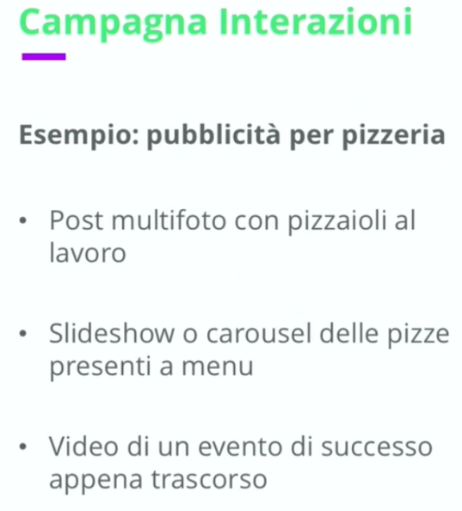

**Campagna video**. Perché dovrei organizzare una campagna video se i video li posso mettere anche in altre campagne?. **La campa video porterà più visualizzazioni video in quanto verrà indirizzato solo al target di cui si è visto che si soffermano su quel tipo di video**.

**04 Awareness - Campagne Local**

Le campagne con visite al punto vendita sono le campagne local. Si può pubblicizzare l’attività in cui vi sono più sedi, si possono dare indicazioni alla sede più vicina. **Il nome della pagina si adatta dinamicamente alla sede più vicina in quel momento.**

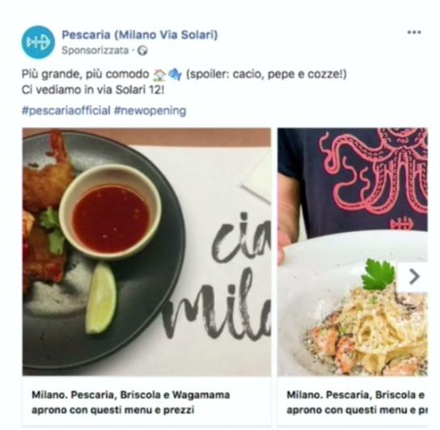

L’indirizzo cambia dinamicamente in base alla nostra posizione.

C’è una sezione del business manager dedicato alle sedi aziendali….dove configurare gli indirizzi.

**05 Lead generation - Lead ads**

**Lead ads ci permettono di generare contatti**, ci permettono di creare potenziali clienti. Perché un utente dovrebbe lasciarci un contatto, dobbiamo creare il solito magnet (risposta con invio di maggiori informazioni, oppure qualcosa di più tangibile guida, coupon.).

Così come si presenta:



Con la differenza che premendo sul post potrà inserire i dati di contatto:

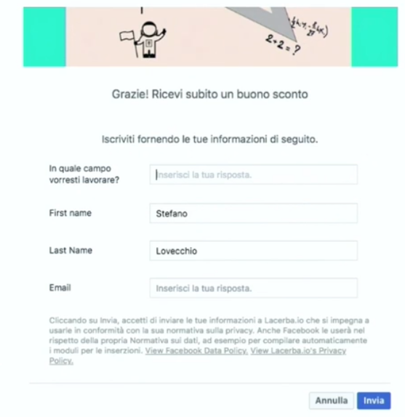

Una accortezza è aggiungere una privacy policie (link a pagina privacy del sito o sito che crea la privacy polizie per noi come iubenda).

Attenzione però che essendo molto veloci da compilare non ci chiediamo se veramente vogliamo lasciare quel contatto e quindi i lead raccolti potrebbero essere poco qualificanti.

**06 Lead generation - Landing page**

**É una campagna che porta su un sito esterno dove troviamo una landing page. Il click sul sito ci farà atterrare una form della landing:**

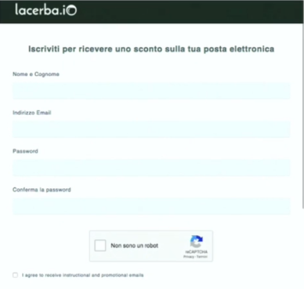

Avendo una pagina del proprio sito web possiamo comunicare in modo diverso e personalizzato, una lead ads nativa non ci permette di fare questo. Magari raccoglieremo più lead qualificate anche se un po’ di meno in termini quantitativi rispetto lead ads. L’aspetto negativo è che richiede tempo e competenze per essere costruita ed interrompe l’esperienza perché mi porta su un altro sito.

**07 Lead generation – Messenger**

Una campagna ad obiettivo messaggi utilizza messenger. **Utilizza un modo molto umano, possiamo rispondere a mano ai messaggi sia utilizzando dei chatbot.** Es:

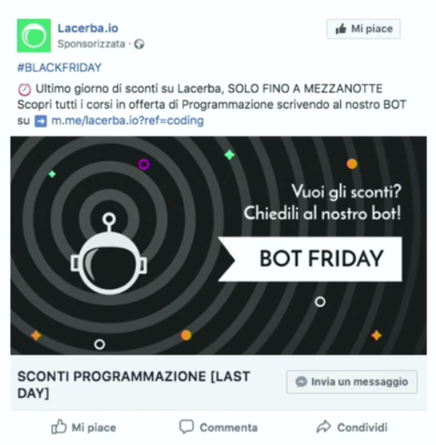

Se ci clicchiamo sopra finiamo sul profilo messenger di lacerba:

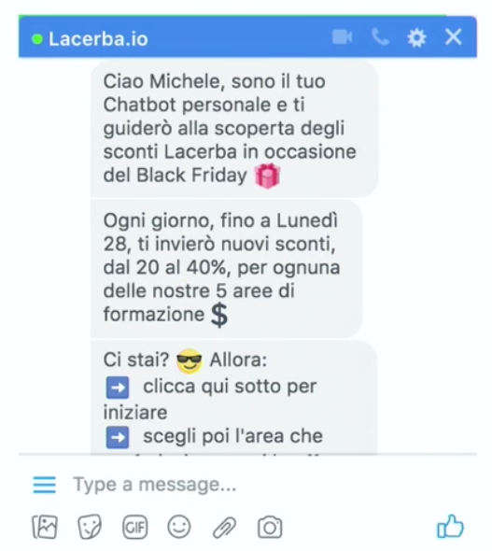

Il vantaggio è quello di non dover costruire un sito web, l’esperienza non viene interrotta, adottare comunicazione personalizzata, offrire varie risposte a varie esigenze. L’url del nostro chatbot lo possiamo utilizzare anche per altre forme di campagna. E’ un po’ poco autorevole, potrebbe far desistere la persono al dialogo (per una questione di timidezza), **dobbiamo chiedere la mail agli utenti altrimenti rimane un contatto legato a FB.**

La strategia messenger ha grande limite: **possiamo mantenere il contatto con le persone nelle prime 24 ore a partire dall’interazione**, da quando parte la comunicazione possiamo rispondere entro le 24 ore e dopo solo un’altra volta **(se abbiamo messaggio sponsorizzato) dopo 24 ore**.

Esistono vari tipi di messaggi:

standard (di qualsiasi tipo soggetti alla regola 24+1)

In abbonamento (Non promozionali in abbonamento in cui l’utente acconsente a ricezione continua)

Messaggi sponsorizzati, messaggi a pagamento, riavvia la conversazione quando vogliamo sotto pagamento.

Strumenti di chatbot per preparare risposte a cui il bot darà risposta:

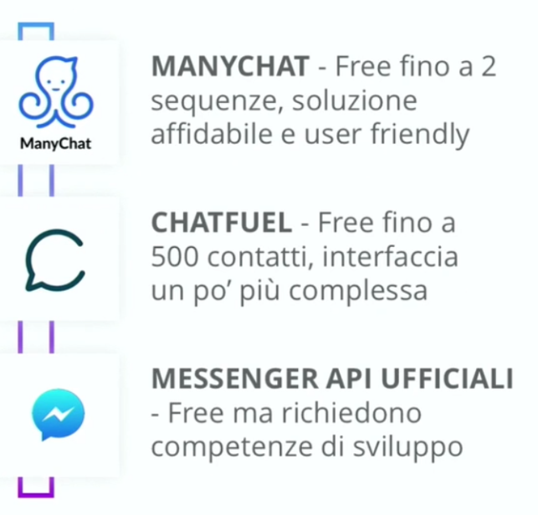

**08 Spingere all'azione fuori da Facebook**

Come spostare gli utenti da FB sul proprio sito web?

Possiamo impostare 3 campagne:

* traffico
* conversione
* vendita prodotti

Se abbiamo un FB pixel nel sito possiamo usare campagne di conversione (l’azione di acquisto va comunicata a FB), in assenza di FB pixel possiamo fare una campagna di tipo traffico (molto simile a conversione ha obiettivo di generare il maggior numero di click verso il sito).

Il terzo tipo vendita prodotti è piuttosto avanzato e specifico per chi vende con un ecommerce su FB e bisogna creare un catalogo prodotti.

**09 Esempio di creazione campagna messenger**

Qui viene spiegato come creare una campagna che apre messenger ed un chatboot che risponde in pratica come agganciare il chatbot automatico a messenger

**10 Gli obiettivi**

Vediamo in pratica come c

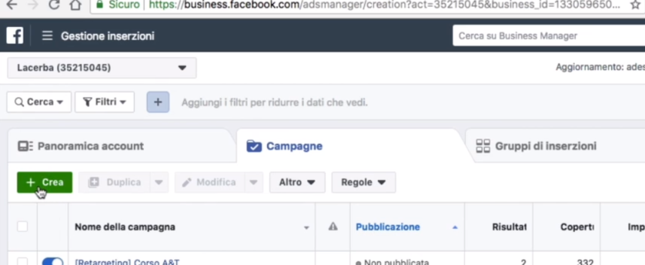

Creiamo una campagna:

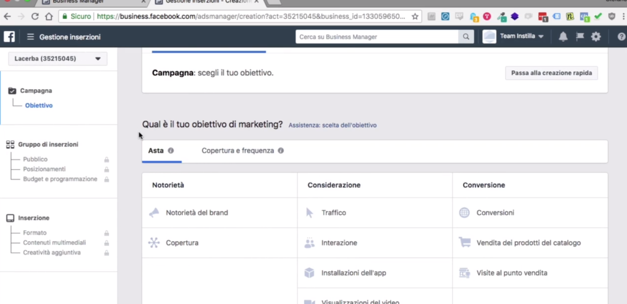

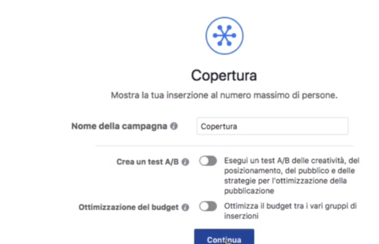

Scegliamo ad esempio **copertura**… andiamo quindi ad impostare i parametri della campagna scegliamo la pagina, audience, il luogo e poi la frequenza:

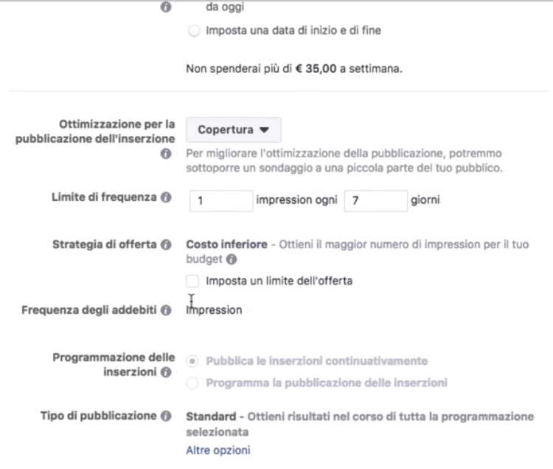

**bidding e ottimizzazione delivery**

**01 Il sistema ad asta**

**Andiamo a vedere il sistema ad asta e l’ottimizzazione della delivery**.

Lo spazio su fb può essere messo all’asta, **gli inserizionisti vincono l’asta in base alla quota, la qualità del post, pertinenza con l’audience**, offerta in CPM (che andiamo a vedere)

CPM è l’offerta che facciamo per 1000 spazi pubblicitari, ma può anche deciderlo FB. Es se vincessimo l’asta con 5euro per mille impression con un budget di 10 euro di budget compreremo 2000 impression. Un certo spazio pubblicitario in **uno spazio specifico per una certa persona in specifico ha un certo costo perché vi è competizione**.

Il criterio standard di FB, dopo una serie di prove, cercherà di capire quale è l’offerta più efficiente, attraverso dei tentativi di e-learning test con bid basso e bid alto.

Se volessimo regolare noi con il nostro bid lo possiamo fare col bid manuale in cui fissiamo un tetto massimo sopra cui non andare e a cui rinunciamo. Anche se abbiamo impostato il bid a 20 euro e l’offerta massima è 2 euro vinceremo l’asta a 2, 2,1 e non pereremo i 20…??

**Fb ci propone un bid ottimale** che ci permette, ottimizzando i costi di raggiungere il numero maggiore di persone in target, ad es qui lo pone a 7,8euro in quanto è visibile da grafico che comunque il post copre il maggior numero possibile di persone, ciò che è sopra è più rarefatto ed occorrerebbero molti più soldi per intercettare quel pubblico.

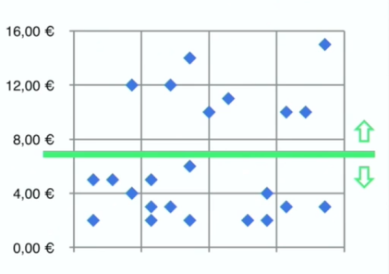

**02 Strategia di offerta**

FB ci propone il massimo dei risultati al minor costo possibile:

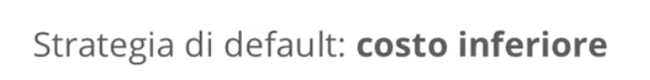

Esiste un’altra strategia di offerta manuale:

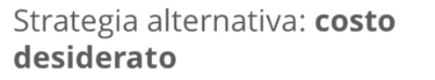

Fissiamo noi un costo per il risultato che si vuole ottenere

Specifichiamo un prezzo ed a prescindere dal budget FB darà risultati costanti a quel prezzo ossia qualora ci fossero risultati ad un costo un po’ maggiore di quello settato FB non ce li darà. Questo tipo di azione presuppone consapevolezza dei costi e va quindi intrapresa dopo aver settato campagne con strategia di default.

**03 Ottimizzazione della delivery**

Come possiamo ottenere i migliori risultati al minor prezzo? Il risultato è un obiettivo di campagna. Può essere un obiettivo di vendita o di interazione, face book definisce una azione qualificante ed in base alle azioni qualificanti per la nostra campagna FB attua una ottimizzazione della delivery., dando più budget all’audience che compie una determinata azione favorevole alla nostra campagna.

L’argomento ottimizzazione è valido su grandi campagne 50.000 – 1.000.000 di pubblico, se abbiamo impostato il giusto obiettivo di campagna e l’ottimizzazione corretta riusciremo a capire chi è il vero target.

A FB arrivano delle conferme (almeno 50 a settimana) che confermano le intuizioni sull’argomento. Se facciamo una campagna per interazioni l’azione qualificante è l’interazione, se facciamo una campagna video l’azione qualificante è una campagna per video di 2 o 10 secondi.

Campagne di conversione o vendita prodotti hanno diverse scelte di azioni qualificanti.

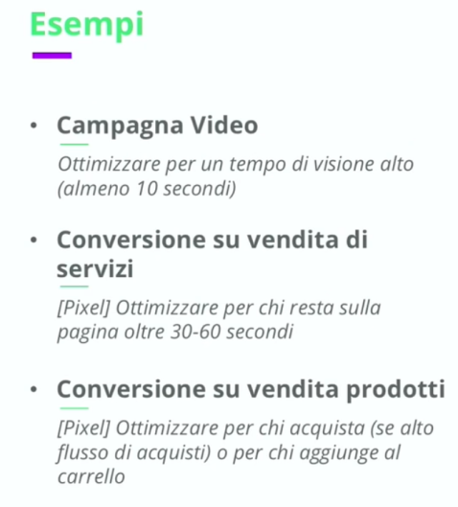

Non dobbiamo ottimizzare quando sappiamo che tutto il pubblico ha interesse ad un determinato argomento es siamo aperti, siamo nati, tutti devono sapere, qui va fatta campagna di copertura.

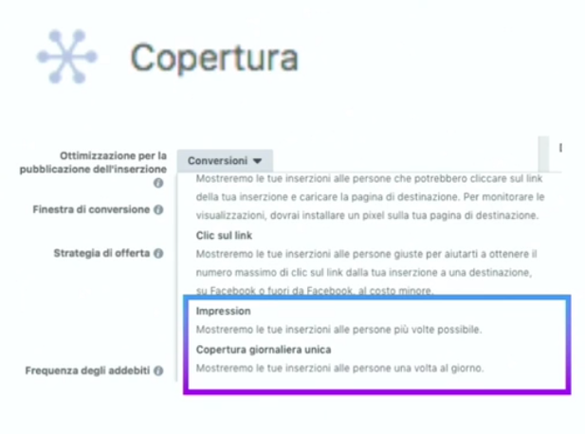

**04 Esempi di ottimizzazione**

Esempio ecommerce:

ottimizzare per acquisti è giusto se il prodotto ha alti flussi e molti utenti visitano il sito questo avviene per prodotti a basso costo.

Se vendo case non vado ad ottimizzare quantitativamente ma potrei ottimizzare per chi visita la landing page per più di un minuto.

**05 Budget e programmazione**

FB ci chiede di impostare il budget, il modo con cui verrà trattato, ed il budget della campagna.

Se spendiamo 700 euro per settimana di campagna non è detto che spendiamo 100 euro al giorno il budget verrà distributio da FB secondo convenienza.

Possiamo fare una programmazione temporale:

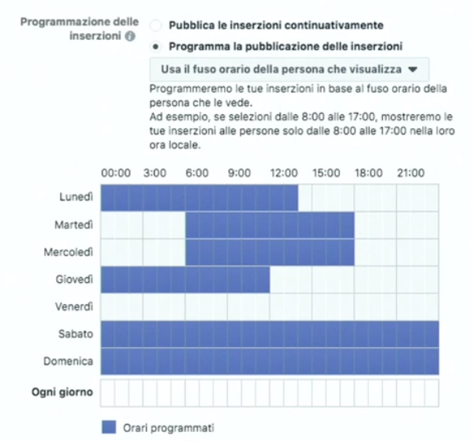

Alta opzione e budget giornaliero:

diciamo quanto siamo disponibili di spendere al giorno.

Con il budget giornaliero ci sono fluttuazioni del 25%.

Il concetto però alla fine non è così diverso dal budget totale.

Possiamo creare una campagna con inizio o fine oppure lasciarla correre “per sempre”.

Meno interruzioni la campagna avrà meglio è (ogni volta che ripartiamo con la campagna FB dovra re imparare dalla campagna spenta, questo non va molto bene).

**06 Tipi di pubblicazione**

FB ha due logiche diverse di pubblicazione,

FB porta più risultati possibili al minor costo possibile, FB utilizza il tempo per aggiustare determinati parametri di spesa, in alcuni momenti, quando la concorrenza è alta, FB potrebbe decidere di non pubblicare.

Il metodo alternativo è la pubblicazione accelerata in cui puntiamo a spendere il budget il prima possibile ignorando il fattore tempo. Ci vuole più budget e si fa quando vogliamo pubblicare qualcosa nel più breve tempo possibile, in questo modo non vengono ignorate campagne.

Scegliere quest’ultima opzione solo se realmente si sa quello che si fa ed in una campagna flash di offerte.

**07 Il budget ideale**

Quanto effettivamente spendere?

FB generalmente costa molto poco ma dipende da vari fattori:

country e grandezza di audience,

la competizione (in caso di nicchie può essere forte e potremo pagare parecchio) ce ne accorgeremo dal CPM (costo per mille impression).

Qualità del post è un altro aspetto importante per il prezzo, FB da un punteggio di pertinenza e più è pertinente più FB ci premia, il punteggio di pertinenza si basa molto anche sull’engagement, quando il punteggio di pertinenza è basso FB tende ad abbassare il prezzo.

Frizione alla conversione (se il prodotto è un must have potremo avere spesa bassa) budget elevato per prodotto con importante frizione all’acquisto mentre basso per must have.

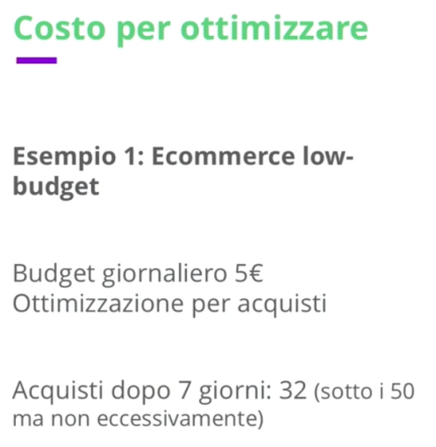

In questo secondo caso l’ottimizzazione di FB non entrerebbe in funzione in quanto avremo solo 10 azioni, troppo poche statisticamente.

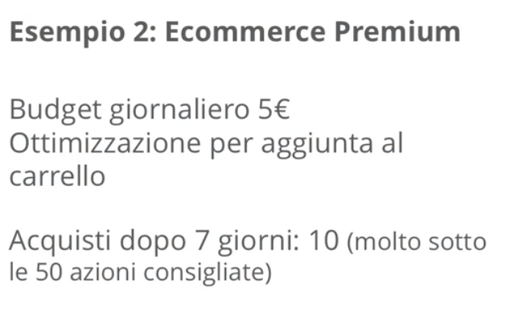

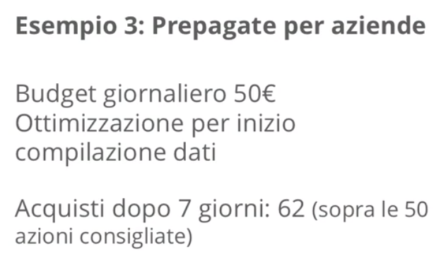

Se vendo prodotti di lusso avrò poche interazioni, pochi volumi, se ho un prodotto poco costoso l’esperienza sarà molto diversa, avrò più volumi.

Possiamo fare un lancio esplorativo per capire cosa succede, se capiamo che le conversioni sono sotto le 50 aumenteremo il budget. Le risposte che otteniamo sono il budget che cerchiamo.

Se spendiamo in campagne di acquisizione il budget deve essere importante, con campagne di retargheting andiamo ad intercettare utenti che già ci conoscono e siccome si rivolgono ad una piccola nicchia costano meno (da 1 a 10 euro al giorno), le campagne di retargheting potrebbero restituirci più risultati, **nel momento in cui il budget è basso concentriamoci sul retargeting**.

**il target**

**01 Introduzione al targeting**

I social ADs di face book sono lo strumento più potente sul genere che non conosce competitor grazie alla capacità di targhetizzazione senza eguali. Ci permette di colpire chiunque tra i 13 e 65 anni. Possiamo scegliere un gruppo unico di persone per uno specifico prodotto.

Meglio usare business manager in inglese (viene aggiornato più frequentemente).

**Nel business manager possiamo creare alla voce audience nuove audience.**

**02 I servizi di Google per il target**

Vediamo di analizzare le serp di google per la creazione del target.

Ricerchiamo su google **facebook advertising master**

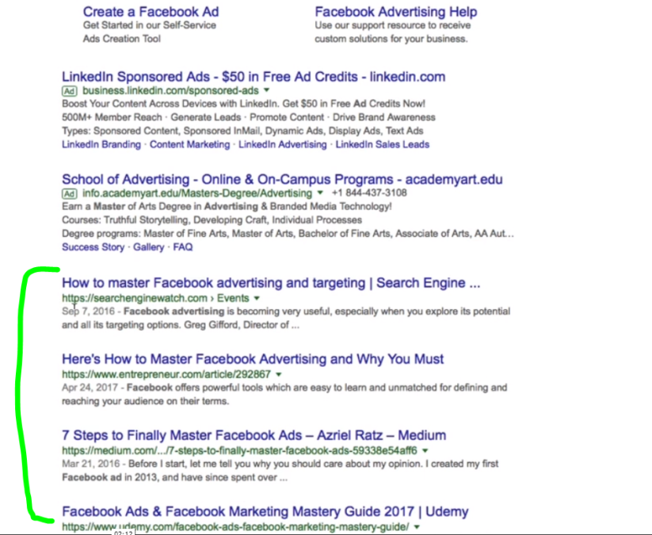

Ci copiamo I nomi dei domini nello spreadsheet di google e se abbiamo tempo ci facciamo giro sui siti per carpire informazioni maggiori.

Stiamo cercando persone che seguono questi siti e che potrebbero essere in target con la nostra ricerca.

Recuperiamo i nomi degli autori degli articoli e delle persone che hanno a che fare con questi articoli.

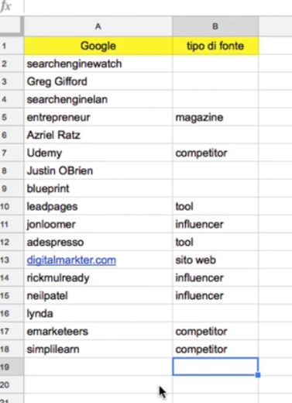

Andiamo a vedere nel business manager per la creazione del target cosa ne faremo di questi elementi.

**03 Strumenti utili per raccogliere nuove idee**

Nel caso avessimo bisogno di una ispirazione vi sono un paio di siti/tool:

wikipedia:

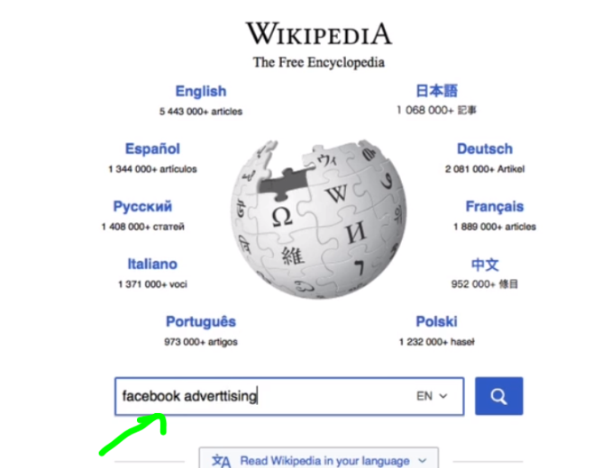

Pagine indicizzate da **wikipedia** per FB advertising:

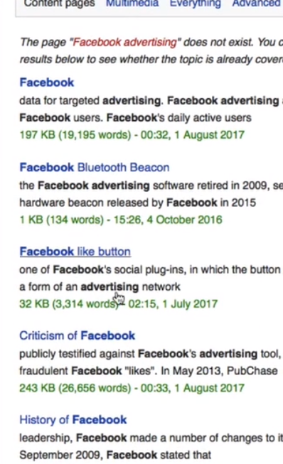

**Answer the public**

Fare ricerche vicino al topic principale…,

**04. Google Ads e YouTube per la creazione del target**

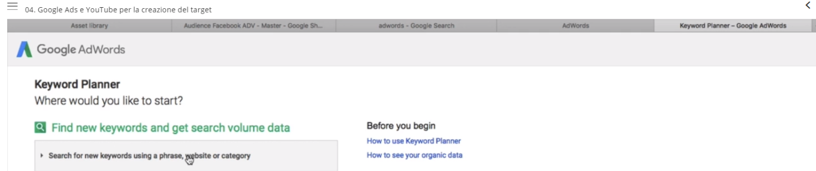

Il keyword planner di google ADS è lo strumento che usiamo per capire I trend, volume di ricerca costi su una specifica keyword.

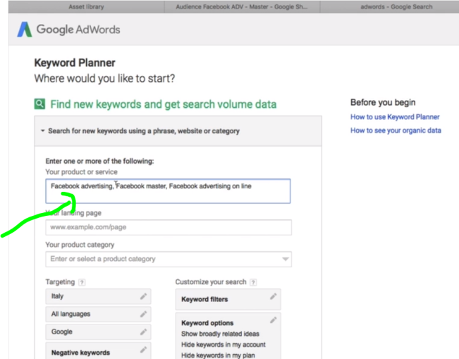

Server per capire i volumi di ricerca sulle singole keyword

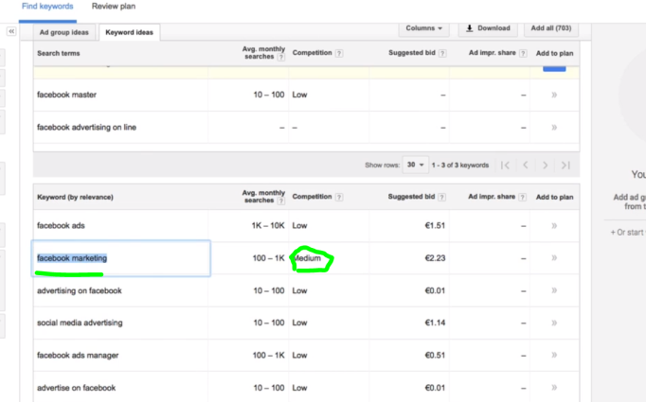

Abbiamo aggiunto un po’ di keyword allo spreadsheet di prima:

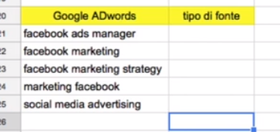

Poi youtube:

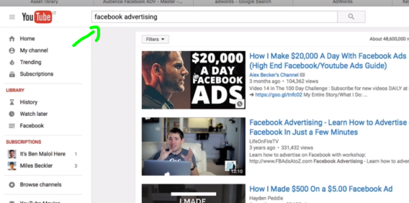

Inseriamo anche gli influencer trovati su youtube:

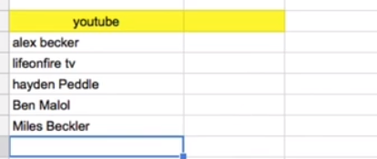

**05 Amazon per la creazione del target**

Un altro elemento per la costruzione del target è Amazon per trovare competitor ed influencer.

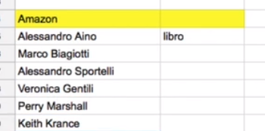

**06 Servirsi di Facebook Insights per il target**

Lo strumento che viene messo a disposizione da FB per la creazione target è l’audience insight:

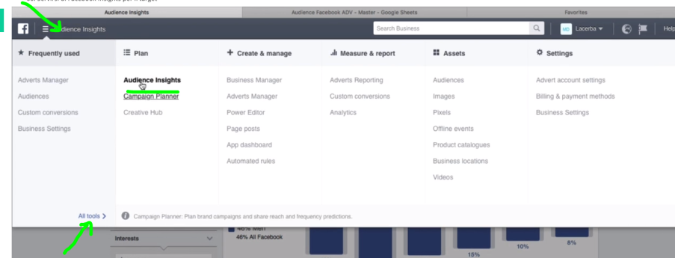

Audience insight una volta dava più dati adesso da una panoramica più ampia…

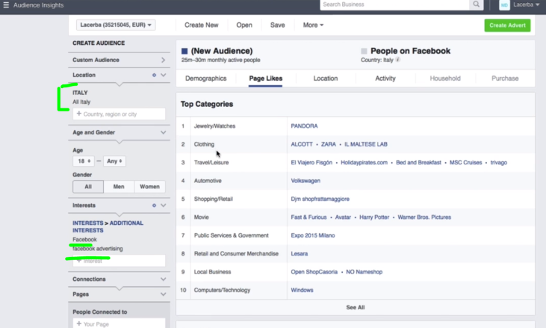

Ci da delle indicazioni su prodotti molto mass market, nel caso nostro di face book advertising da poco.

**07 Newsfeed di facebook per il target**

Un ulteriore tool sono le news di face book, utilizziamo le news di fb come un motore di ricerca.

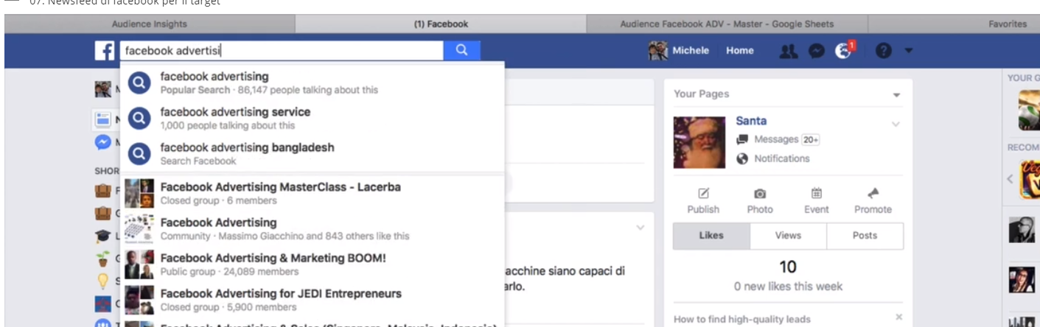

Ed in base ai post/video con molti like o visualizzazioni li pariamo per vedere.

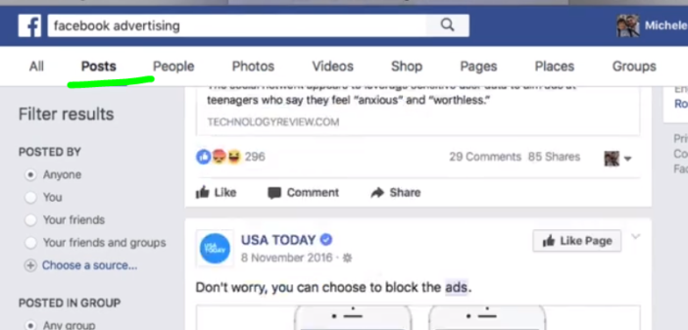

Facciamo anche una ricerca sui post

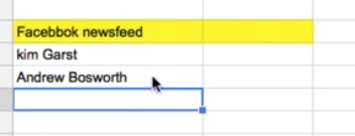

**08 Saved Audience - Mettere a frutto le nostre ricerche**

Mettiamo a frutto le ricerche che abbiamo fatto fino ad ora:

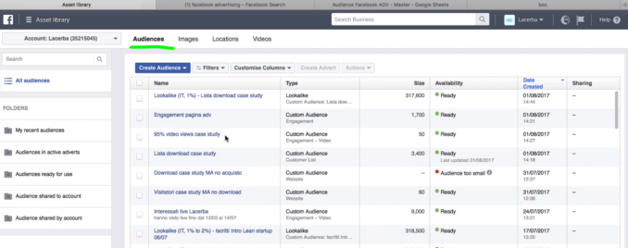

**Creaiamo una nuova custom audience** da mettere al servizio agli addert che andremo a fare dopo…

Inseriamo le persone del file di excel dentro

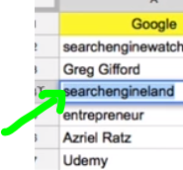

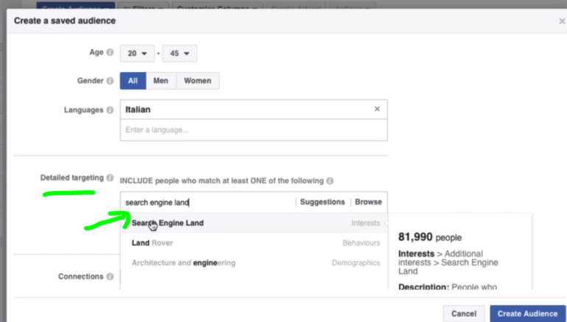

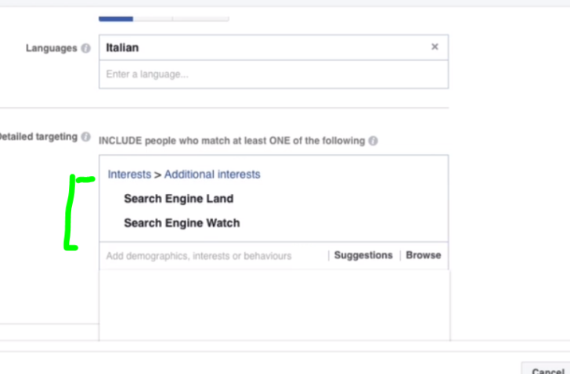

**Non andiamo su audience troppo grandi**… qualche migliaio o decina di migliaia…

Stiamo creando una audience molto specifica e verticale per la campagna che stiamo creando.

**09 Targeting Tips - L'audience su base locale**

Dobbiamo diffondere il contenuto in una specifica area geografica, andiamo quindi a creare la nostra prima campagna, andiamo nell’adverts manager e creiamo un advert:

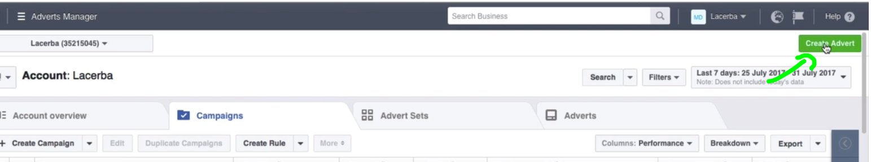

Creiamo una campagna per traffico e nell’audience andiamo a richiamare l’audience di prima (ci propone 100.000 persone):

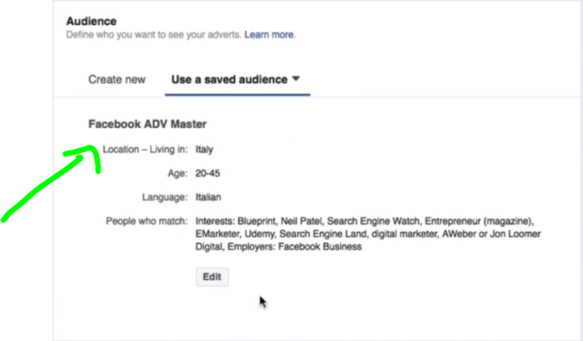

Premendo su edit andiamo a circoscrivere l’audience creato geograficamente solo per Milano:

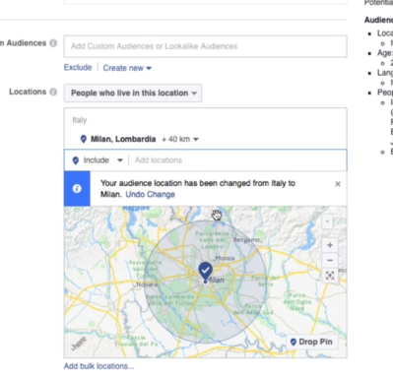

Quindi possiamo salvarla come nuova o aggiornare l’audience di prima.

**10 Targeting Tips - Altre ottimizzazioni**

Possiamo andare in modifica audience ed andare a filtrare di quell’audience solo quelle a cui piace la nostra pagina:

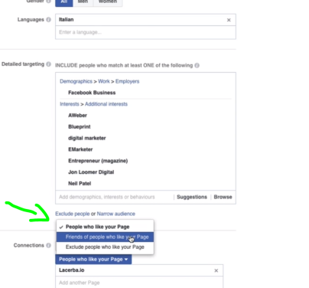

Oppure possiamo escludere le persone a cui piace la nostra pagina per andare su persone nuove o ancora trovare gli amici delle persone a cui piace la nostra pagina.

Possiamo anche esplorare gli aspetti demografici e selezionare per esempio quelli che hanno fatto l’università, persone sposate ecc…

**il placement**

01 Introduzione al placement

Opzione che determina il modo con cui il messaggio viene veicolato nella pratica.

Noi andiamo a costruire il nostro messaggio ed è la piattaforma a decidere automaticamente il posizionamento (o meglio è l’opzione consigliata perché esistono tantissimi placament). E’ un consiglio però che è saggio non rispettare.

**I placements sono fondamentalmente 4**:

**colonna destra oppure sul newsfeed** (tra i post dei nostri amici), **nelle stories**, **nel marketplace**, possiamo sponsorizzare su istagram nel feed o nelle stories, possiamo sponsorizzare su messenger.

Il placement va anche scelto in base a mobile e desktop (i placamento mobile ci danno più audience).

Con il posizionamento automatico non abbiamo il controllo sulla creatività. Se creiamo una immagine per newsfeed c’è tanto testo è adatta solo per newsfeed! Se creiamo una inserzione sulla colonna destra è pre placamento colonna destra!.

**02 Placement nella pratica**

Come dicevo FB ci propone i posizionamenti automatici di default:

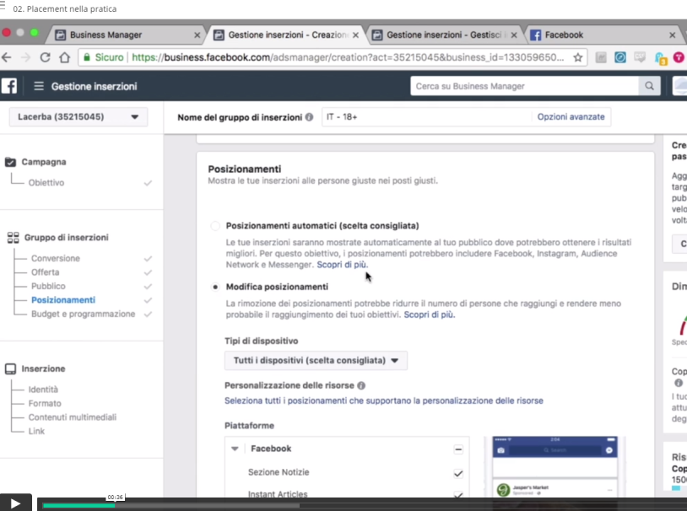

Poi possiamo scegliere o mobile o desktop e poi dobbiamo rimuovere i posizionamenti che non vogliamo.

La colonna destra costa poco interessa poco ma può portare risultati interessanti.

Lo spazio per titolo e sottotitolo sono molto risicati, percui la comunicazione deve essere molto breve.

Vari posizionamenti…:

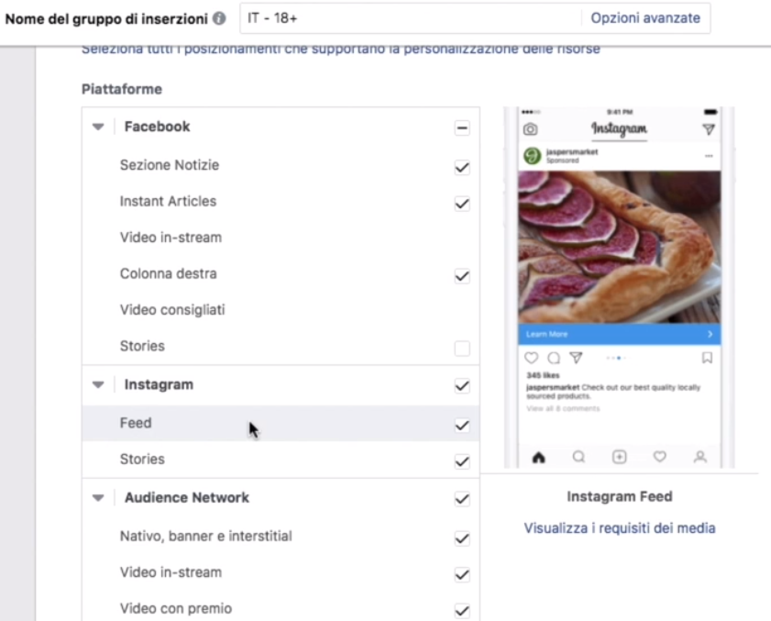

Posizionamento Audience network: piccoli video o banner

Oppure posizionamento messenger…

**03 Consigli per la creatività**

Meglio lavorare con una creatività alla volta quando creiamo una inserzione (ad es feed FB), lavorare solo con anteprime mobile, utilizzare guida alle inserzioni di Facebook:

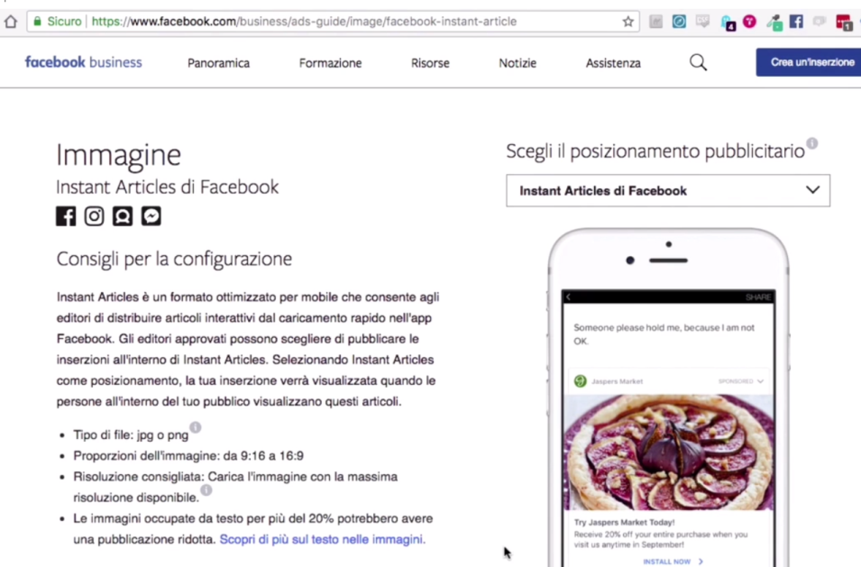

Non si può caricare una immagine o video che abbia più del 20% testo:

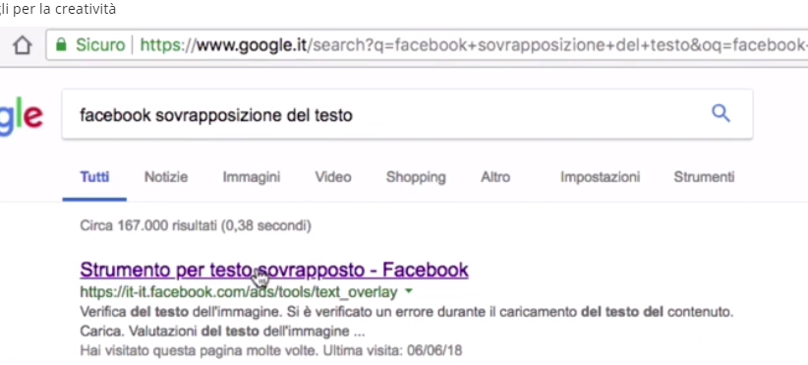

Possiamo caricare la creatività e verificare sulla base del punteggio se creerà problemi.

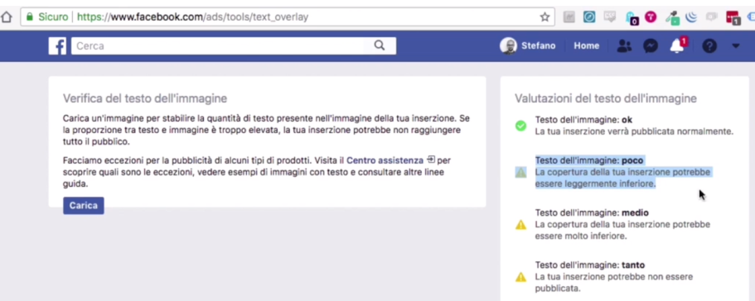

**il pixel**

**01 Introduzione al Facebook Pixel**

E’ un codice tracciante che porta di se “una parte di fb”, il pixel lo segue per capire se l’utente pigia quel determinato pulsante ecc….

E’ un cookies. Il pixel traccia cio che avviene dopo il click su una campagna.

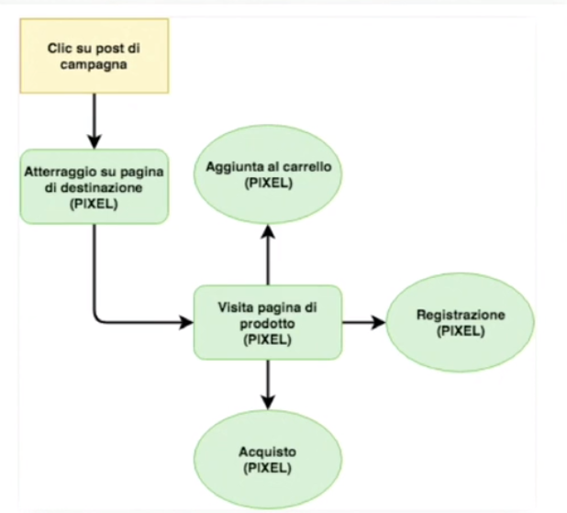

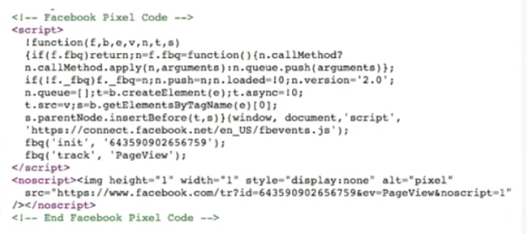

Il codice chiama FB

Traccera le azioni di un utente con un certo id (64359….).

L’evento che traccerà sarà l’atterraggio sulla pagina.

No script è il codice di fallback in caso di script disabilitati.

Che azioni possiamo tracciare?

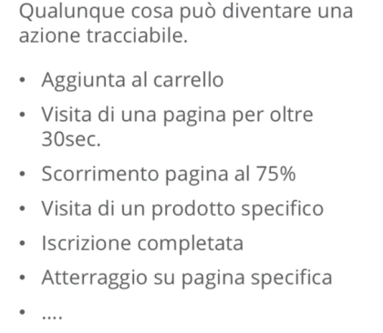

C’è una nutrita documentazione di FB per implementare eventi.

Il plugin FB pixel helper ci permette di vedere che pixel si è attivato e quali eventi sono stati lanciati:

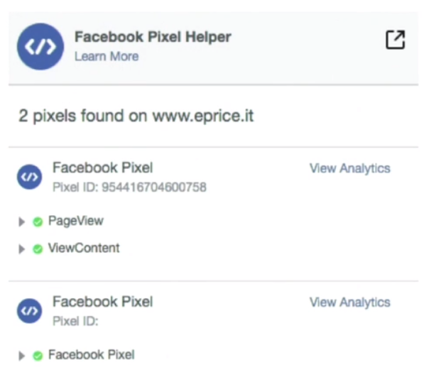

Utile per il debug e per capire cosa fanno gli altri….

**02 Installazione del codice base**

Creiamo il pixel su FB, da business manager:

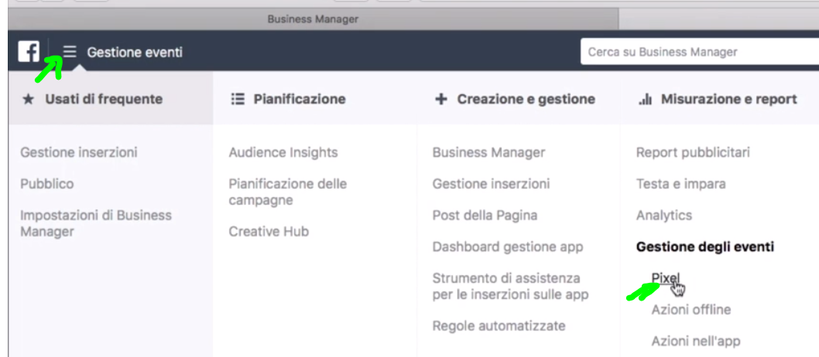

Una volta creato vi verranno mostrate le azioni ricevute dal pixel:

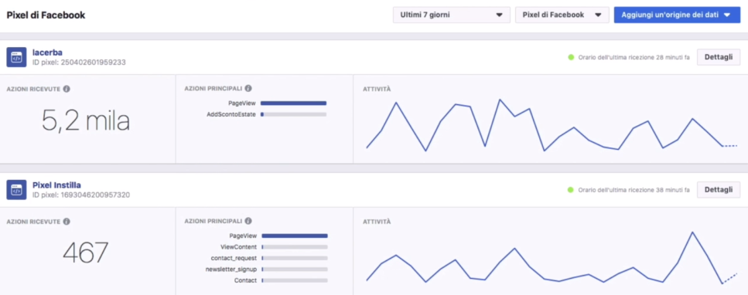

Ghostery è una estensione che mi mostra tutti i traccianti sul sito:

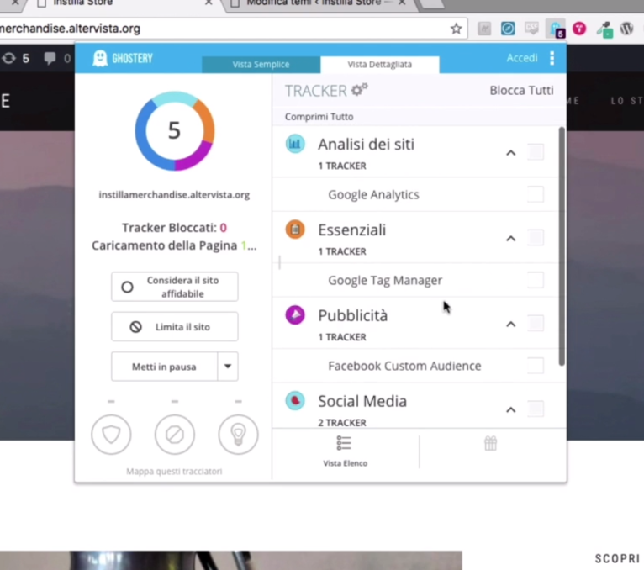

**03 Tracking azioni base**

Per esempio vogliamo monitorare qualcosa di più della semplice visualizzazione della pagina.

Creiamo una conversione personalizzata:

possiamo indicare una pagina specifica da monitorare…

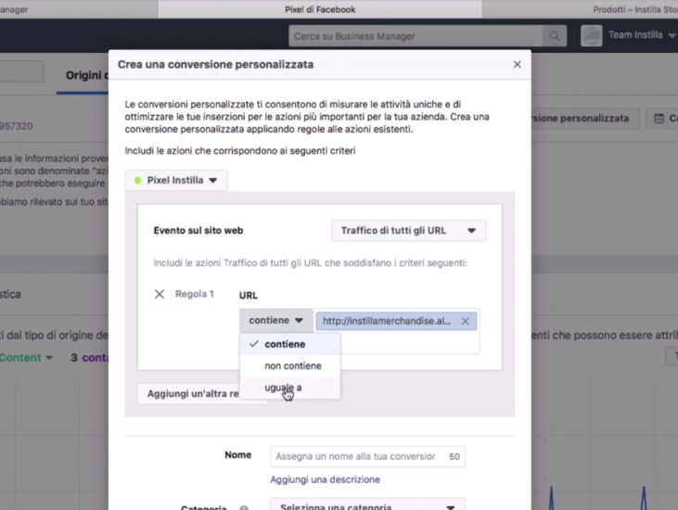

Questa azione personalizzata viene monitorata.

Con le conversioni personalizzato non possiamo monitorare una azione di aggiunta al carrello…

**04 Tracking azioni avanzato**

Come tracciare le azioni di FB? Ad esempio l’aggiunta ad un carrello.

Per esempio su questo sito siamo andati su una pagina di un prodotto e l’abbiamo aggiunto al carrello, possiamo vedere che sono stati tracciati, il fatto di essere atterrato sulla pagina, il fatto di avere visualizzato il prodotto e di averlo messo nel carrello con tutte le info di dettaglio del prodotto:

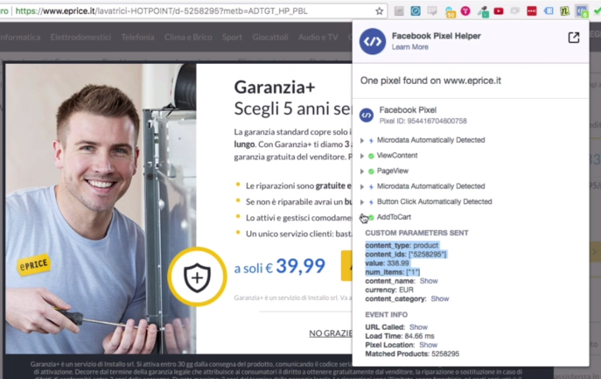

In face book for developer si trova documentazione per tutte queste implementazioni.

Sotto Standard e custom events:

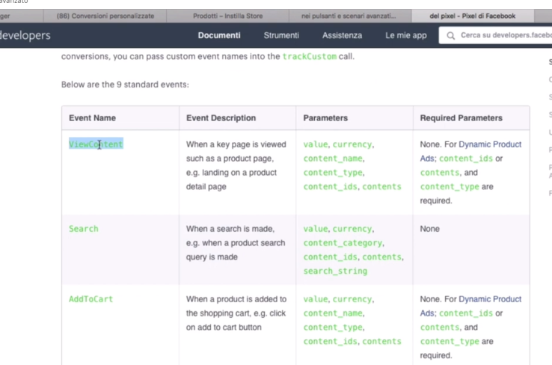

Per fare azioni aggiuntive meglio di appoggiarsi a tag manager.

Si possono anche monitorare visite di 60 secondi facendo partire un pixel dopo 60 secondi che si è sulla pagina.

Sul tag manager creo un trigger visita 30 secondi, dentro la visita 30 secondi creiamo un pixel event 30 secondi e nel cusom html inserisco il codice di fb:

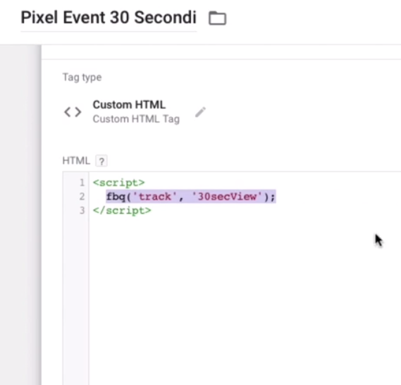

Dopodichè dobbiamo creare una conversione personalizzata:

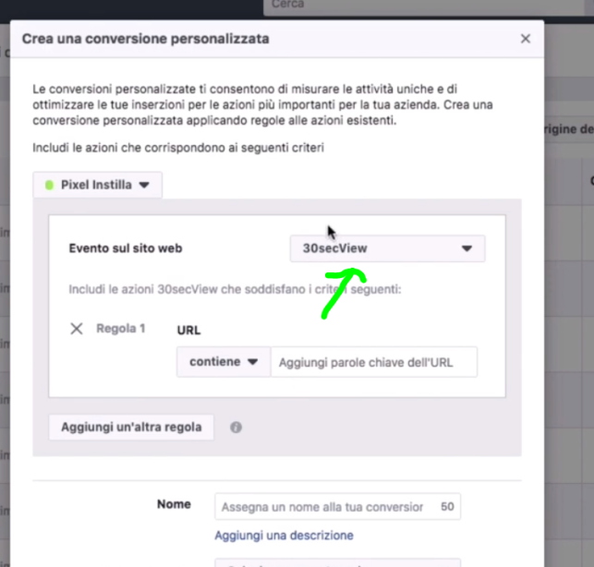

**05 Custom Audience da Pixel**

L’utilizzo delle azioni standard e personalizzate ci permette di delimitare dei pubblici utili, che per le campagne infatti posso usare come obiettivo di campagna:

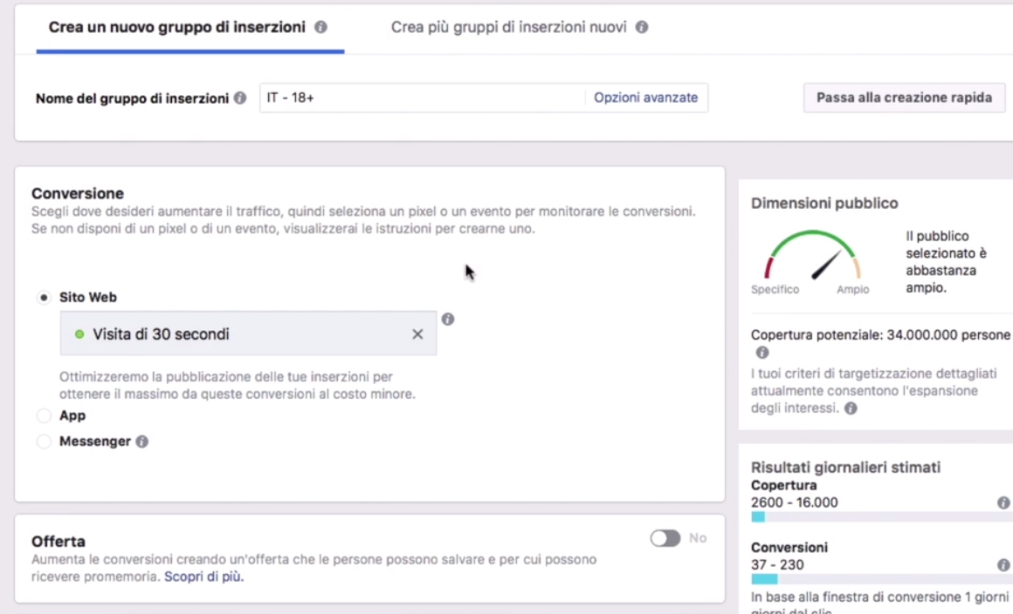

Tutte le persone che generano l’azione di 30 secondi fanno capire a FB dove orientare la campagna in base ai tratti demografici o psicografici comuni di queste persone.

Inoltre ci permettono di definire dei pubblici specifici (ossia quelle persone che hanno compiuto quell’azione), in modo da poterle ricontattare in futuro con una campagna specifica.

Per creare un pubblico:

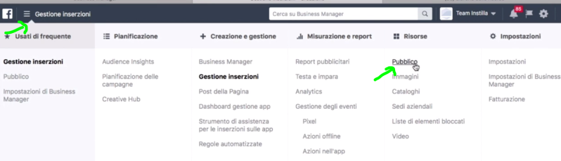

Creiamo un pubblico personalizzato e scegliere come sorgente del pubblico il traffico del sito web

Selezionando il nostro pixel e le persone che hanno attivato uno specifico evento:

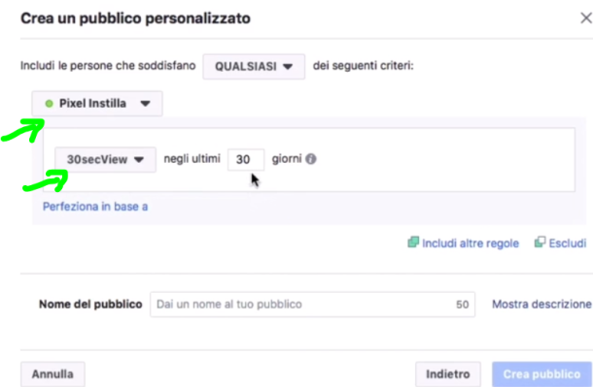

Questo pubblico definito lo troverò in campagna per poter organizzare una campagna su questo:

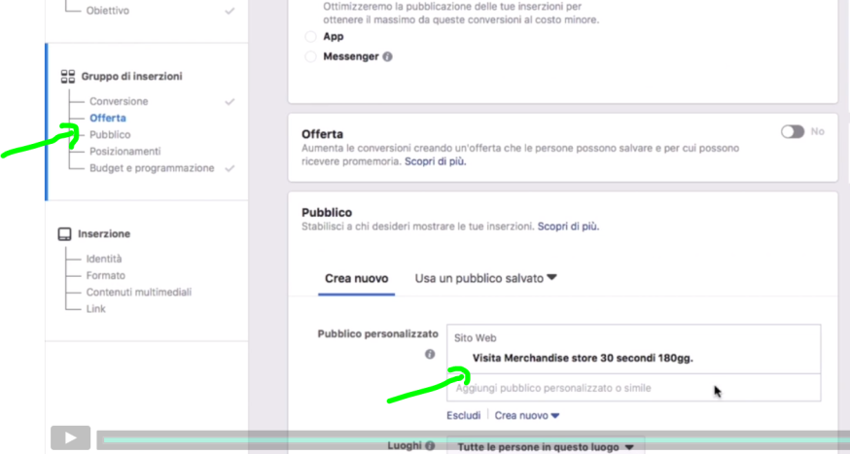

**06 Facebook Analytics**

Cosa è facebook analytics? Strumento complementare a google analytics, ci permette di integrare i dati del pixel e mi permette di leggere il percorso che un utente può aver fatto da un passo all’altro

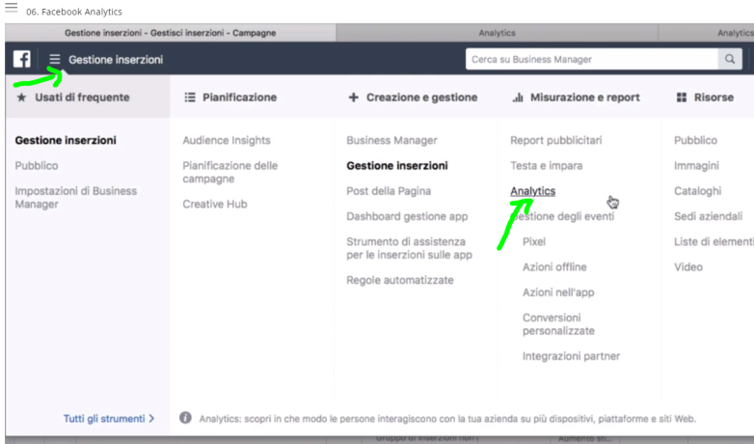

Cosa importantissima ci permette di unire molteplici sorgenti nell’analisi:

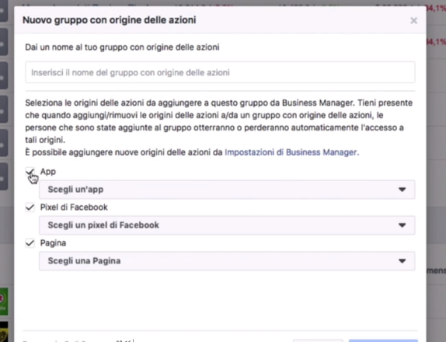

Questo ci permette di capire quanti utenti dall’app sono andati alla pagina o dalla pagina al sito ecc…!!

Per esempio posso creare un funnel come azione finale visita 30 secondi e come azione iniziale una post reaction sulla pagina face book tipo metto cuoricini.

**custom audience e lookalike audience**

**01 Introduzione a CS e LAA**

Vediamo i pubblici personalizzati ed i pubblici simili.

Due pubblici importantissimi che vanno al di la dei pubblici con interessi definiti in una normale campagna.

Le CA (custom audience) sono isolati in base ad azioni specifiche (chi scrive in privato, chi commenta ,chi vede video ecc…oppure potreomo creare un CA attraverso azioni offline (file di clienti, un vero e proprio documento con dati che FB processerà mecciandoli e determinando un audience). Attraverso il pixel è un modo buono per creare un CA (persone che hanno visitato sito, che hanno aggiunto prodotti al carrello, persone che hanno visitato tante pagine, che si sono trovate su una pagina specifica). Poi questi audience si possono usare per il retargeting. Avere un pixel è il modo migliore per costruire la pubblicità, in quanto sono dati molto profilati.

Attraverso la CA possiamo determinare La LAA (lookalike audience) dell’italia per esempio più simile alla custom audience che abbiamo creato.

**02 Tipi di Custom Audience**

Creiamo una custom audience:

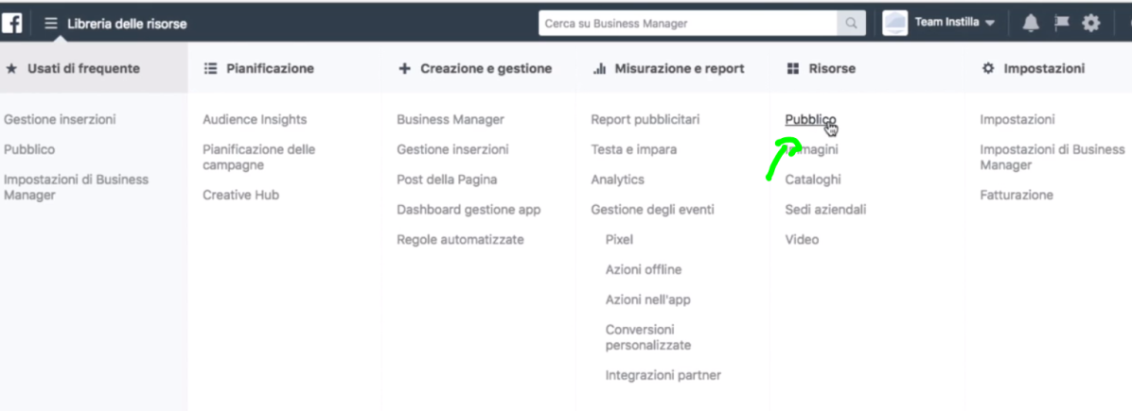

Creiamo un pubblico personalizzato:

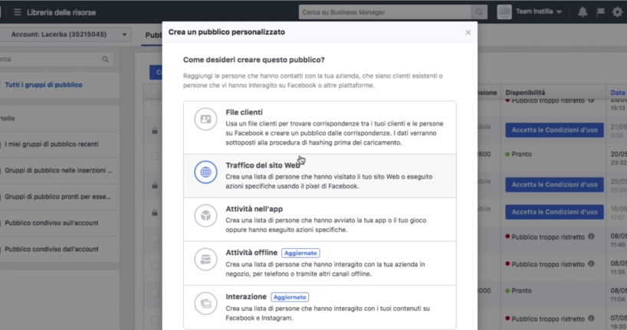

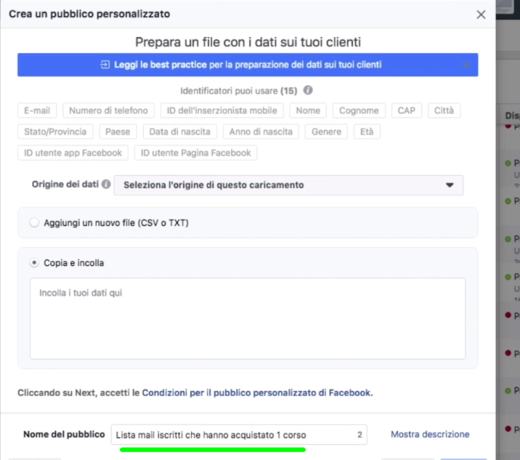

Qui sopra creiamo la CA mediante dati o file ma possiamo anche crearla con traffico da sito web, oppure creare delle CA basate sull’interazione avuta su FB o istagram:

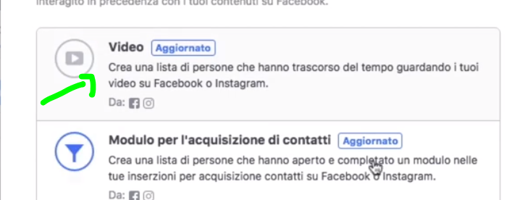

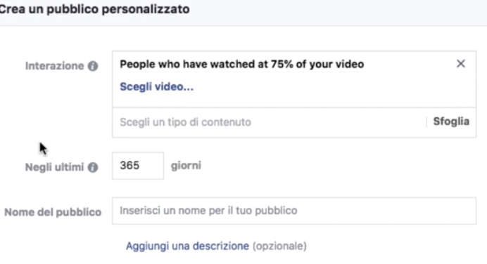

**03 L’importanza del retargeting**

Il gruppo da ritarghettizzare è una nicchia molto preziosa non fredda. Di solito le campagne retargeting costano poco (1-10 euro al giorno) magari escludiamo gli utenti che l’azione l’hanno già compiuta (non è bello che si richieda più volte di completare una azione ad una persona che quell’azione l’ha già fatta). **Probabilmente nelle attività di retargheting si nasconde un buon ¾ dei risultati che otteniamo con la pubblicità su FB**.

**04 Costruire una Lookalike perfetta**

I pubblici simili (lookalike)

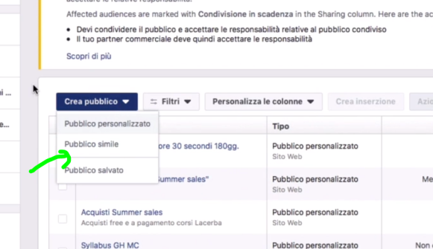

Definiamo l’origine ossia la CA dopodichè la percentuale del paese che andremo ad includere simile al nostro pubblico.

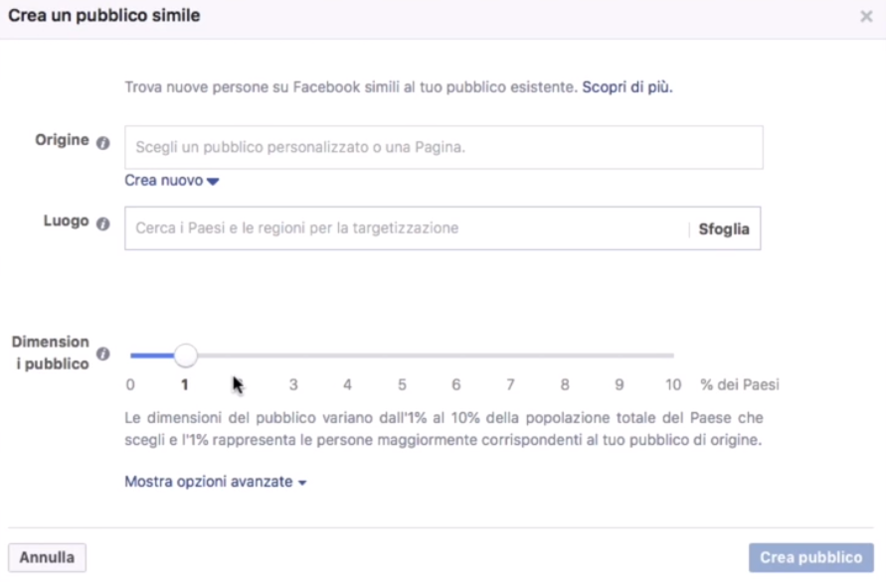

Solitamente si consiglia di utilizzare come pubblico di origine un pubblico di qualità perché di conseguenza sara di qualità anche il pubblico simile, percui scegliamo un pubblico di origine che abbia effettuato una conversione.

Si può verificare quando si organizza più di una campagna su più pubblici che i pubblici non si sovrappongano perché c’e il rischio di fare due volte la stessa campagna sullo stesso pubblico, esiste uno strumento in FB per verificare la percentuale di sovrapposizione:.

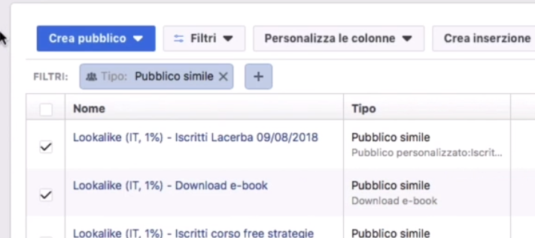

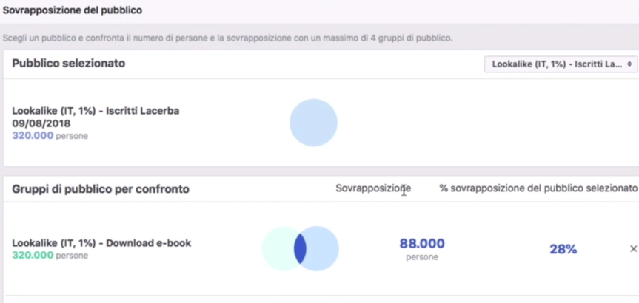

**L’importanza dei test**

**01 Intro all'AB testing**

Fb offre la possibilità di fare AB test.

**02 AB Testing a livello di Ad e AdSet**

A livello di campagna abbiamo due schede:

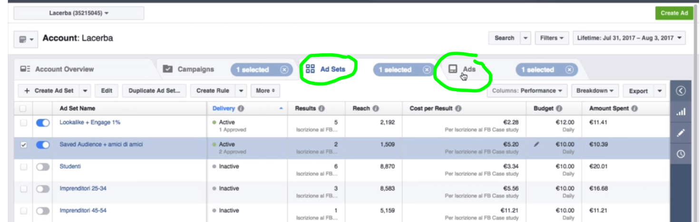

Ad Set: qui abbiamo la possibilità di ottimizzare budget e ottimizzare il bidding, mentre a livello di ads potremo ottimizzare la creatività.

Ad esempio abbiamo una campagna con settati due Adest in base a pubblico, posizionamento, budget e bidding. (tra la versione A e la versione B cambiare un solo parametro!! Altrimenti non è un AB test), a livello di AD abbiamo cambiato creato 3 versioni.

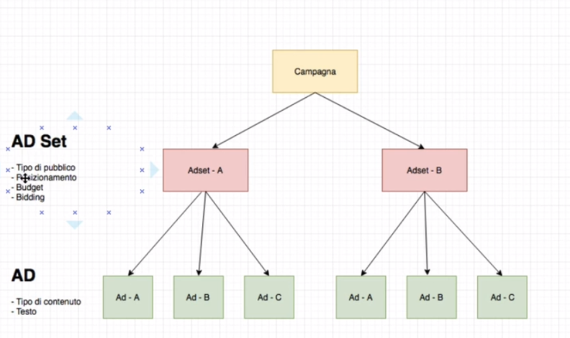

Ad esempio nell’adset A abbiamo aggiunto gli amici degli amici sull’audience che avevamo creato nel corso audience ed abbiamo impostato un lokallike all’1% per engagement pagina di lacerba negli ultimi 30 gg.

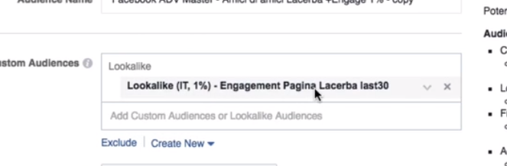

Ora creiamo un adset B con un audience più ampia scegliendo al posto di amici degli amici la audience ADV master.

I nostri Ads li lasciamo così sia per il primo adset che il secondo:

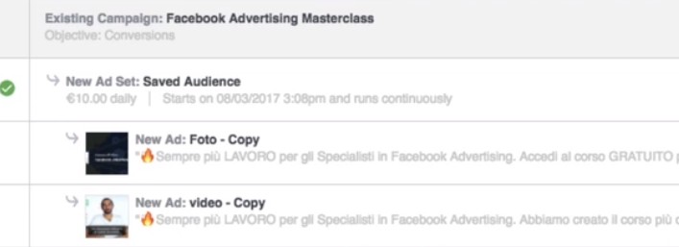

Se volessimo fare un AB test a livello di Ads selezioniamo l’adset ed andiamo a modificare una foto per migliorare il copy. Qui possiamo o modificare il post o crearne un o di nuovo con nuova grafica:

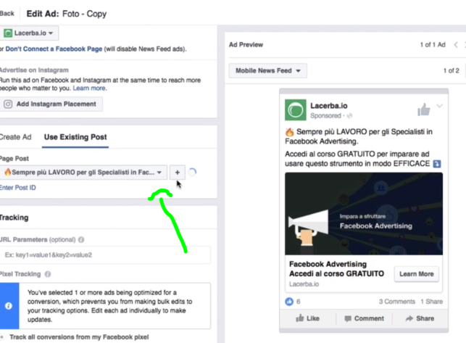

Abbiamo creato la nostra variante C

**03 Split test nell'obiettivo Conversion**

Vediamo come fare uno split test (AB test) con il conversion Ads, nuova feature di FB…:

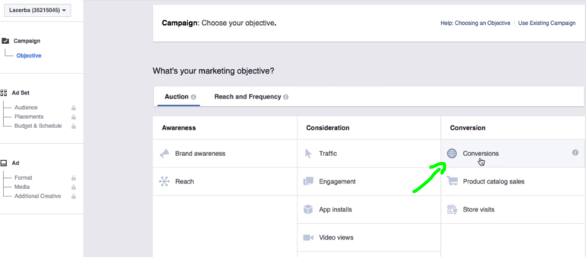

Creiamo uno split test…

Ci permette di creare due test (ab test) in un colpo solo, mentre prim abbiamo creato A poi ne abbiamo fatto una copia e creato B.

**Analizzare i risultati**

**01Introduzione all'analisi delle campagne**

Come analizzare una campagna in corso o terminata? Verificare se i risultati sono pertinenti ai nostri obiettivi, per fare questo FB ci mette a disposizione degli strumenti.

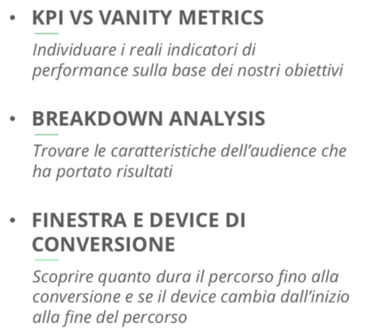

**02 Lettura dei KPI**

Ora parliamo degli indicatori di performance.

Ad esempio qui era stata impostata una campagna da 70 euro per il webinar sul time management:

tre campagne una su lokalike iscritti a lacerba, un’altra basata su interessi ed un’altra di retargeting, quello che andiamo a monitorare sono i risultati tipo i lead ed il costo per risultato che ci cambia la prospettiva, notiamo che il retargeting costa sempre di meno.

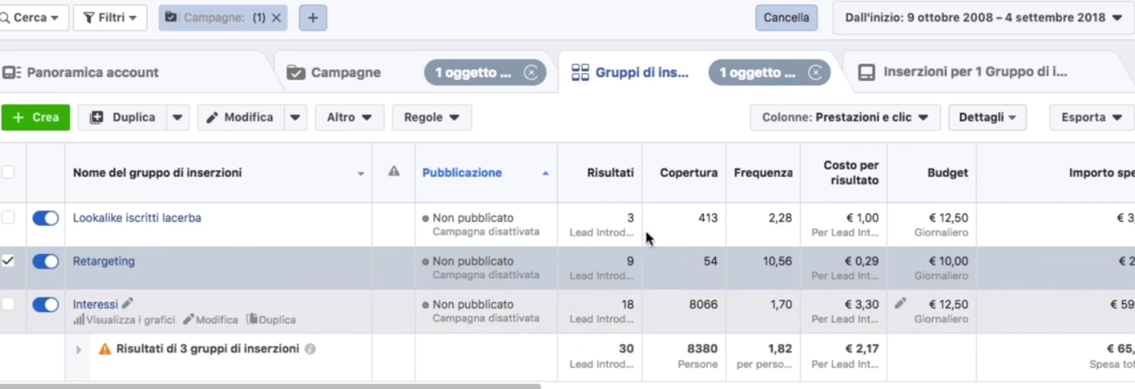

Qui vediamo **CPM,CPC,CTR**…

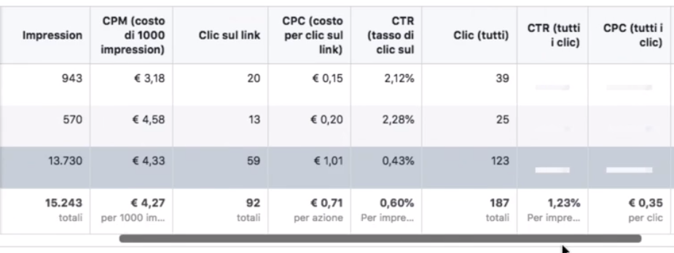

Il costo del CPM dipende dal mercato (in USA costa di più…)se il post piace FB abbassa il CPM. **Un CPM di 2 o 1 euro è buono**.

CPC (contiene tutti i click al post, anche quelli che non rimandano al sito) ma ancora più importante CTR (di tutte le impression solo una percentuale espressa in percentuale ha deciso di cliccare. Un CTR che va da 1,5 a 4% sono ottimi click to rate, quello che viene dopo è eccellente. Gli articoli di solito hanno ottimo CTR perché le persone sanno che non devono acquistare.

La frequenza è quante volte in media è stato monitorato alla audience.

**03 Il punteggio di pertinenza**

Si vuole individuare l’obiettivo più ingaggiante per la campagna percui si mettono in competizioni più versioni di contenuti per una specifica campagna tipo per quella dei lokallike di prima abbiamo questi contenuti:

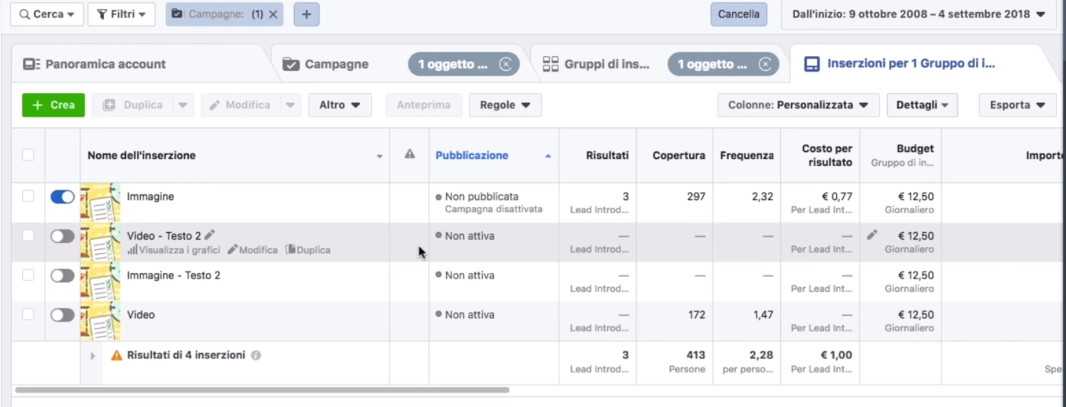

Importante è il punteggio di pertinenza

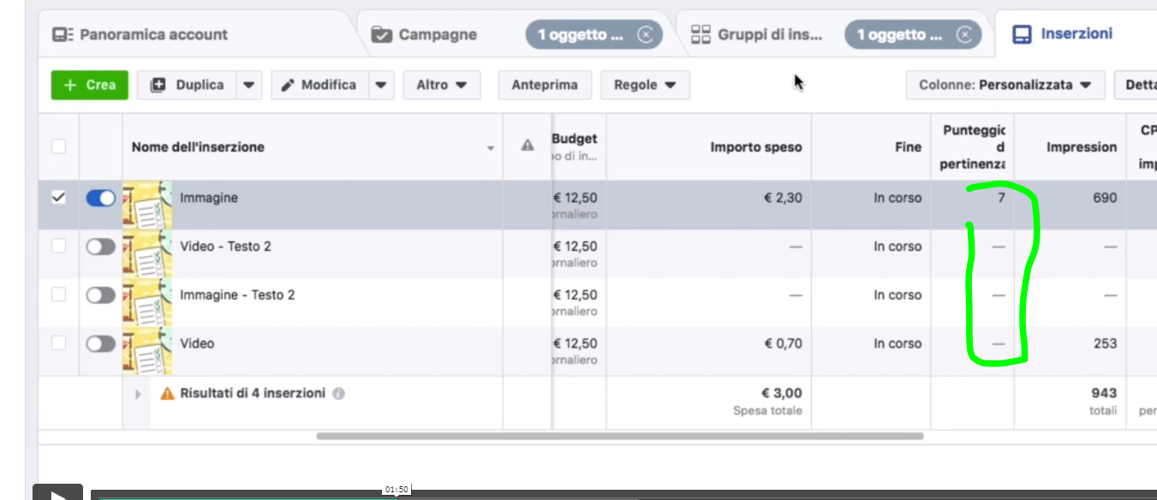

Il punteggio di pertinenza per lokalike è maggiore di quello ottenuto per lo stesso contenuto nella campagna per interessi ed è logico in quanto il lokalike è un pubblico di qualità estremamente profilato.

**04 Breakdown analysis**

Ci possono essere risultati collaterali che possiamo monitorare oltre a quello principale di conversione, come banalmente il like sulle pagine o altri….

La break down analysis ci permette di spacchettare i risultati per il genere:

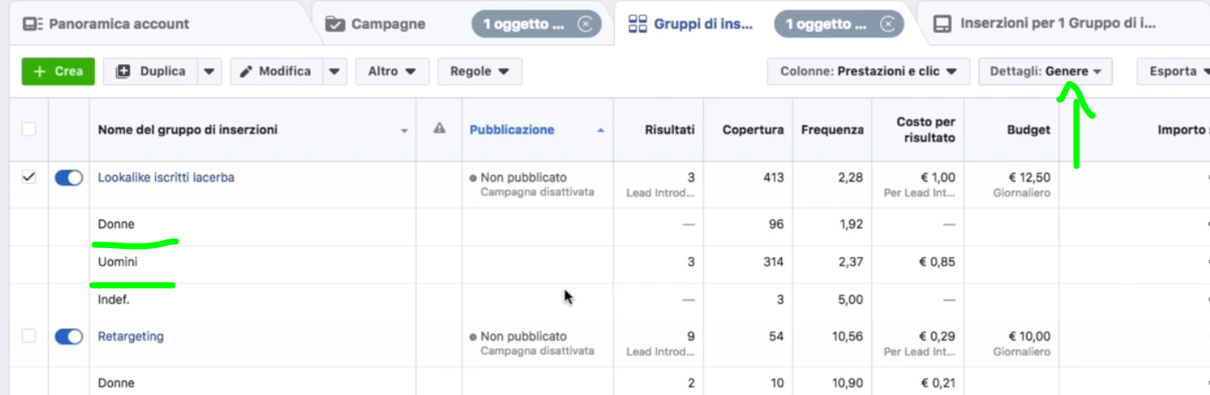

**05 La finestra di conversione**

E’ un lasso di tempo in cui FB monitora i nostri utenti dopo che hanno convertito per la nostra azione mostrando le attività collaterali di questi utenti:

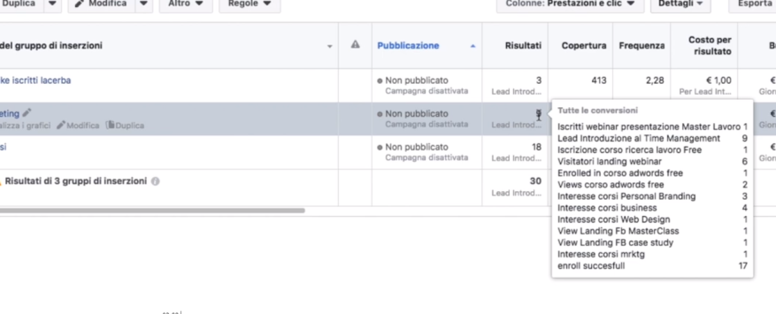

Quando impostiamo una campagna possiamo definire la finestra di conversione:

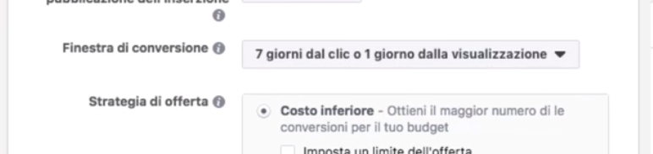

**06 Conversioni cross-device**

Un dettaglio importantissimo. Noi siamo connessi allo stesso idutente quando entriamo da tablet mobile ecc…. Quello che FB ci dice del cross device lo toviamo nel breackdown analisis settando dispositivo della conversione.

Qui il report ci dice il dispositivo utilizzato per chiudere la conversione.

E’ possibile analizzare i dati dal punto di vista delle impression (dispositivo delle impression)

FB grazie al tracciamento basato sulle persone (e non sul device come google) ci da delle info cross device più interessanti sul percorso utente.

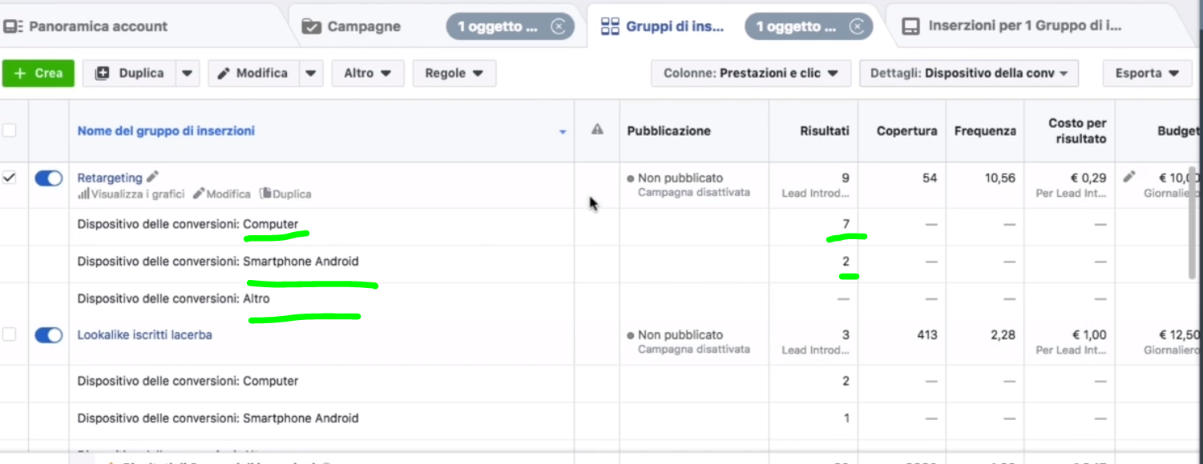

**07 Impostare una reportistica**

Si possono esportare dei file di excel.

Oppure utilizzare la funzione report pubblicitari di FB.

**Scalare una campagna**

**01 Introduzione allo scaling di campagna**

Scalare è fondamentale ma non basta aumentare il budget. FB non gradisce uno scaling basato solo sull’aumento di risorse economiche.

**02 Scaling tramite audience**

**Occorre trovare nuovi pubblici profittevoli**. Gli strumenti per fare questo sono il pubblico simile. Non si può dare una lokalike all’1% perché il budget è sovradimensionato. Magari si potrebbero trovare altre lokalike al 5%...

**03 Scaling tramite posizionamenti**

Si era detto di usare un posizionamento per volta…quando si può spendere **occorre creare più inserzioni e su queste più inserzioni** creiamo un posizionamento (per esmpio un gruppo inserzioni che va su sitagram feed, uno che va su face book feed ecc).

Consiglio: aprire più posizionamenti possibili in fase di retargeting.

**04 Budget Scaling - Alcune regole**

Per scalare il budget per piccoli passi o con un aumento brutale immediato.

**Aumentando il budget in modo graduale conserviamo il learning di campagna** (fb non dovrà riapprendere tutto quello che ha imparato dalle nostre campagne).

Per l’aumento improvviso è di non spendere il doppi/triplo di cio che si sta pagando.

Fondamentale più che il budget è l’obiettivo di conversione che permette a FB di imparare.

Un'altra cosa importante è l’orario, meglio aumentare il budget ad inizio giornata o a mezzanotte in modo da dare a Fb il tempo di aggiustare alla delivery.

Occorre fare attenzione alla saturazione, se vediamo che la nostra campagna non ha saturato l’audience possiamo spendere di più.

A livello di aduse sotto lo stato inserzione troviamo una tendina che ci mostra il livello di saturazione:

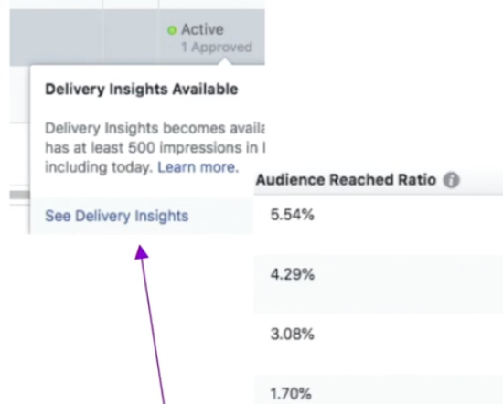

Attenzione alla frequenza, si può tenere a 2-3 7 a settimana ma non di più e comunque tenere sotto d’occhio l’intervallo temporale.

**05 Creare social proof**

La prova sociale è molto importante!!. Ad esempio:

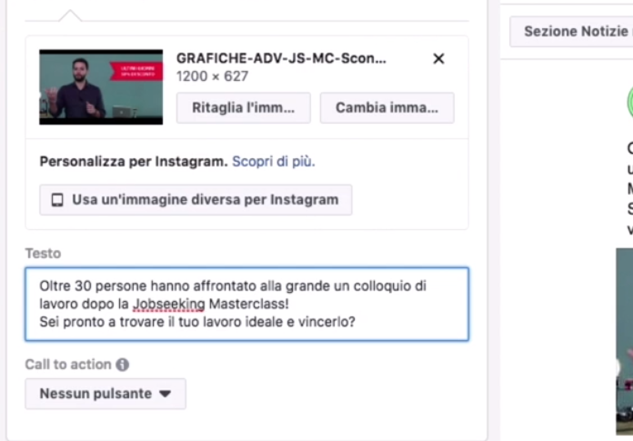

Mai creare recensioni finte se si vuole scalare!!.

**06 Regole automatiche**

Nel momento che si lavora di scaling può essere che l’account diventi così complesso da dover utilizzare le regole automatizzate. Ad esempio:

possiamo dire di disattivare la campagna se il costo del risultato è maggiore di…:

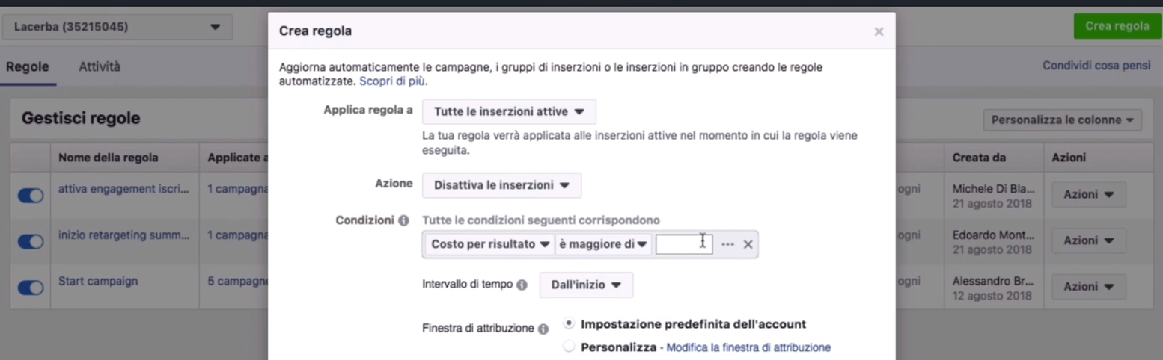

O farsi inviare delle notifiche…

**Il contenuto**

**1 Intro al contenuto**

Andiamo a vedere le creatività che ci hanno permesso di ottenere risultati migliori…:

**2 Anatomia di un post - 4 must have**

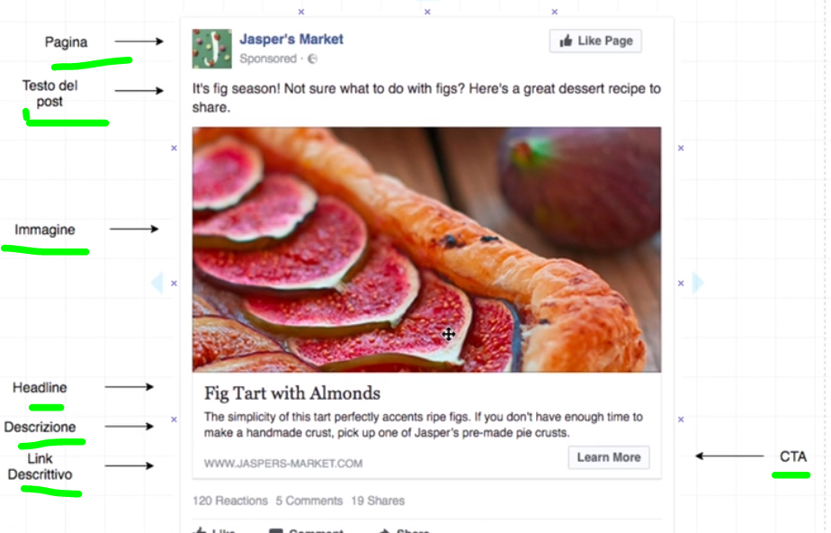

Post più interessanti trovati in giro:

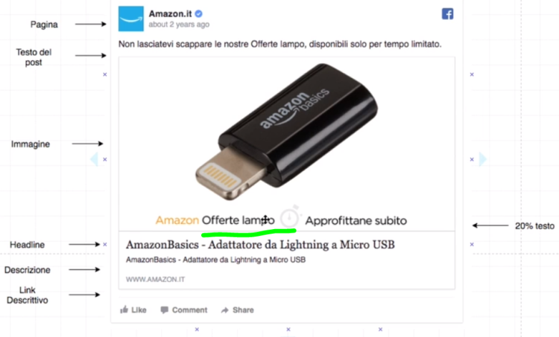

Quello che colpisce è offerta l’ampo, poi sempre rispettare la regola del 20% di test 80% di immagine. Poco testo va direttamente al messaggio. Questa è una Campagna costruita sulla necessita e sull’urgenza del prodotto.

Anche quest’altro ads va al sodo, è un box di degustazione, capiamo subito che si tratta di un box di birre e che abbiamo il 20% di sconto. Inserire sempre una leva emotiva!!:

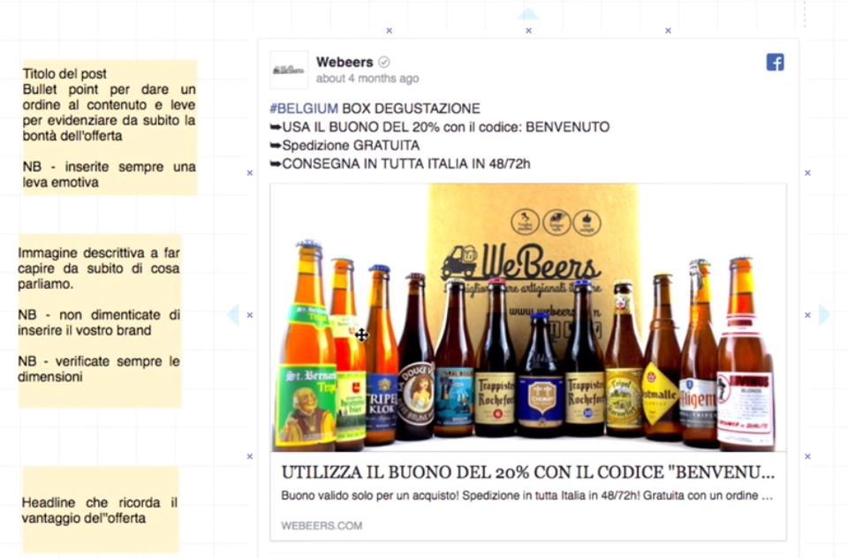

Il post deve avere queste caratteristiche.

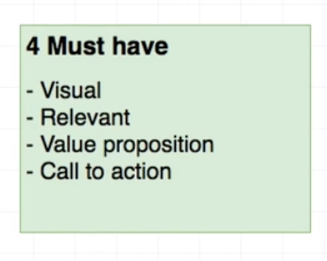

Non scordarsi della creatività di retargheting, monitorare quindi i post e sottoporli semmai ad una campagna di retargeting:

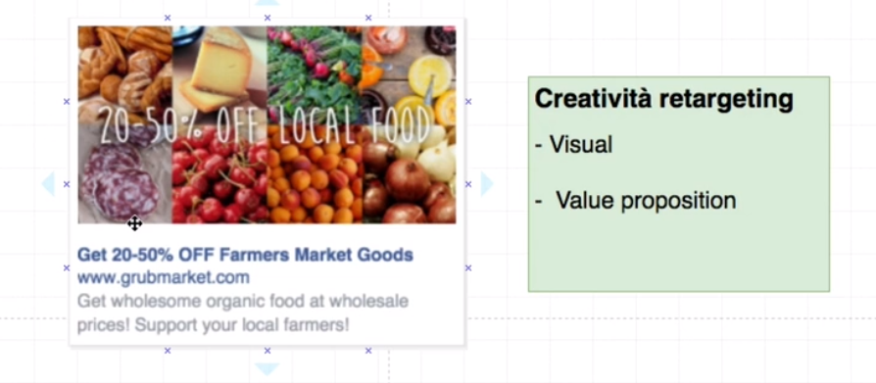

**3 Ingaggiare l'utenza**

Andiamo a vedere cosa significa ingaggiare gli utenti: comunicazione di un post interessante.

Alcuni consigli pratici per aumentare la creazione di un post interessante:

Inserire sempre la CTA (ci possono essere fino a 5 call to action):

* ingaggiare l’utente per like (spingere l’utente a mettere like
* spingere gli utenti a lasciare un commento
* chiediamo di condividere il post
* Guardate questo video, guardate cosa è successo, ingaggiare la visione del video
* Mettiamo il click nel link (clicca qui per maggiori info o approfondimenti)

Se manteniamo un ingaggio alto manterremo un 6% massimo un 10% degli utenti della nostra pagina, se abbiamo 100 like il reach sara un 6-10. Meno like generalmente più reach.

**4 Ingaggiare i tuoi utenti - Regole utili**

Intrattenere, no stressare gli utenti con le vendite.

70 intrattieni

20 condividi contenuti di influencer

10 vendi

Nel vendere cerchiamo di essere leggeri, parliamo dei vantaggi del prodotto e del perché dovremo avere il prodotto.

Regalare qualcosa è un’altra strategia… interessante da fare su FB. E’ potente strumento di lead generation.

FB è uno strumento efficace per promuovere quello che già funziona, se otteniamo risultati organici mettiamo un piccolo budget per promuovere Parliamo in prima persona, diamo del tu, parliamo di sensazioni, di quello che stiamo provando, coinvolgiamoli, facciamo domande.

Descriviamo i video e mettiamo tag, carichiamo i video in originale su FB.

I live sono molto importanti! Va sfruttato, creiamo un evento affinchè le persone si possano iscrivere.

**La strategia**

**01 Intro alla strategia**

In base all’obbiettivo creare dei punti di riferimento.

Dobbiamo andare a vedere questo:

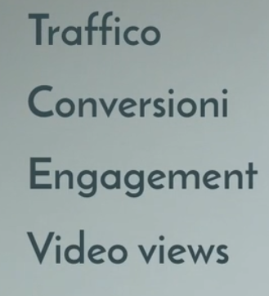

Quindi i nostri livelli sono 3:

* Pubblico
* Pixel
* Contenuto

**02 Ottimizzare la strategia per Click**

La buona riuscita di una campagna sta molto nell’allenare il pixel. Data una audience FB sottoporrà il contenuto alle persone più inclini a realizzare l’obbiettivo che abbiamo pianificato. Il pixel controlla l’interazione degli utenti rispetto l’obiettivo realizzato.

Ad es abbiamo un ads che fa fare dei click per andare su landing page. Imposto una campagna con obiettivo di ottimizzazione per click, quindi imposto una campagna con obiettivo conversione. Il pixel partirà in modo casuale a sottoporre il nostro obiettivo ma se l’obiettivo è molto grande c’è dispersione, alleniamo prima il pixel fornendo un pubblico circoscritto che può convertire. Quindi sposteremo l’obiettivo su conversione una volta allenato il pixel (come da schema sotto) ora che il pixel sa quali persone sono più inclini alla conversione perché ha imparato.

Inizialmente le conversioni le pagheremo di più poi pian piano il costo si andrà ad abbassare.

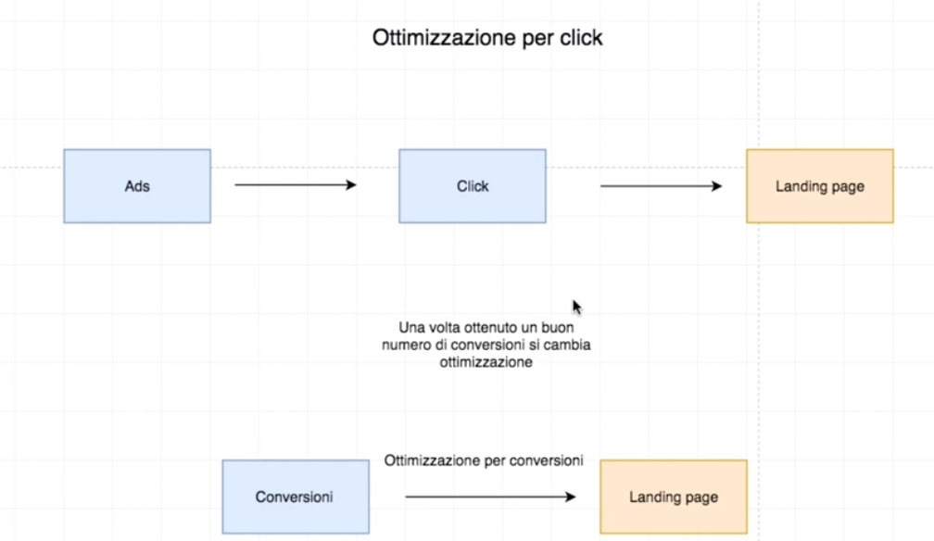

Ad esempio qui usiamo una strategia di blog per portare a casa lead o acquisti:

obiettivo di traffico per portare visite agli articoli del blog, questo traffico ci serve ad alimentare un pubblico di retargeting che dirotteremo sulla landing page per portare a casa lead; una volta raggiunto un centianio di lead potremo creare un lokalike per attivare un’altra campagna che punterà pure sulla landing per creare lead

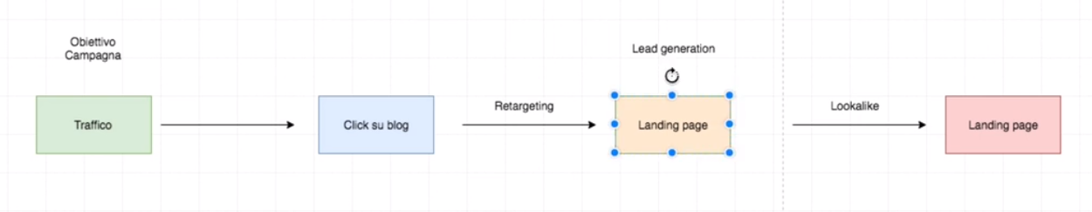

. Quindi avremo 3 campagne:

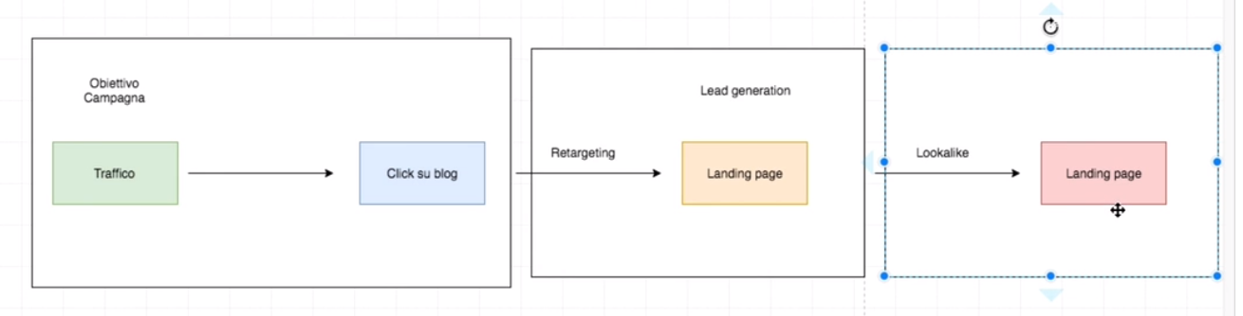

In pratica partiamo con un obiettivo di tipo conversioni:

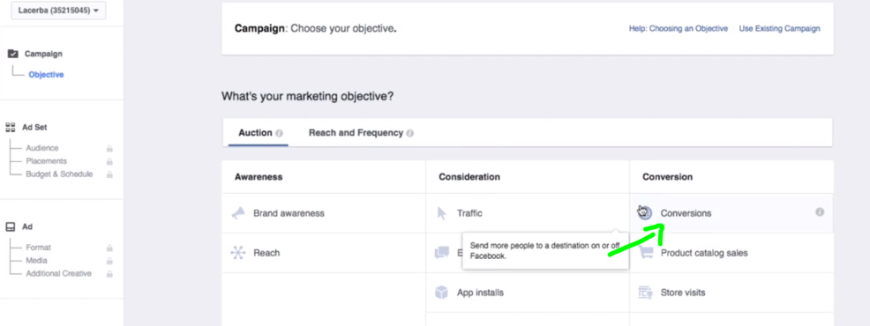

Andiamo a creare l’audience:

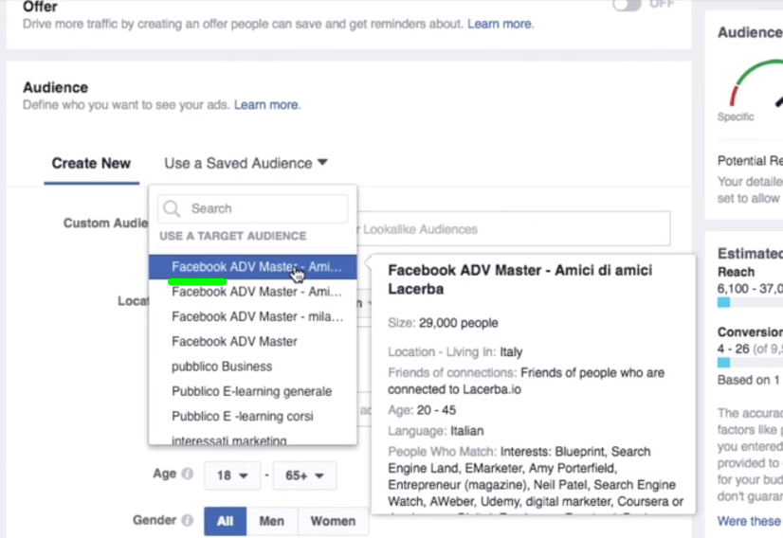

Definiamo budget:

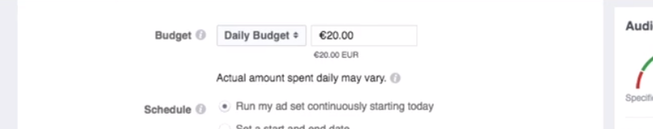

Quindi possiamo definire la delivery:

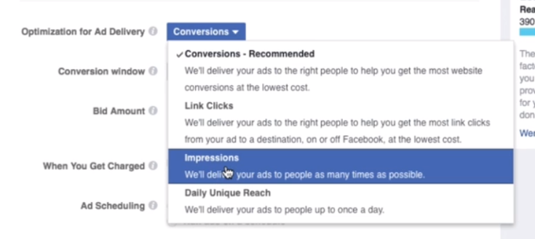

Qui ci dice che la campagna non sarà ottimizzata perché l’obiettivo è allenare il pixel in questa fase quindi va bene link click:

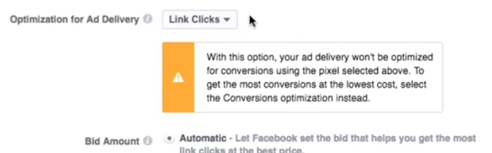

Quindi creiamo il contenuto….

**03 Strategia per Video Ads - Caso 1**

I video sono componente fondamentale in FB. Ad oggi abbiamo 8 miliardi di video visti (ogni utente in media guarda 4 video). Una landingpage che include un video offre un boost notevole alla conversione. Fondamentale è inserire dei sottotitoli.

Una prima strategia potrebbe essere creare un ads video a cui si potrebbero dare tre obiettivi, per ogni ads FB ci permette di raccogliere una serie di metriche, sfrutteremo la metrica visualizzazioni per creare una custom audience sul pubblico che ha visto il 75% del video per portarlo alla pagina di vendita.

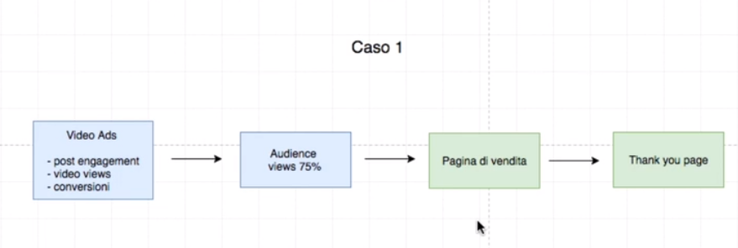

Vediamo come si crea questa custom audience al 75% di view:

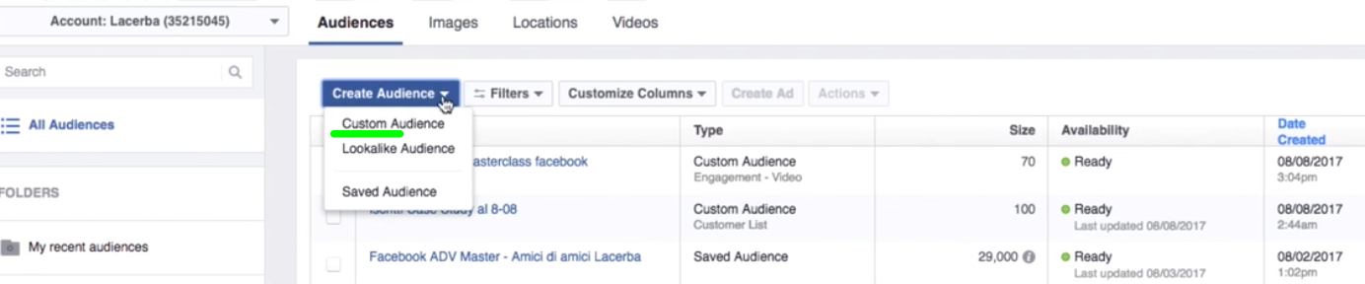

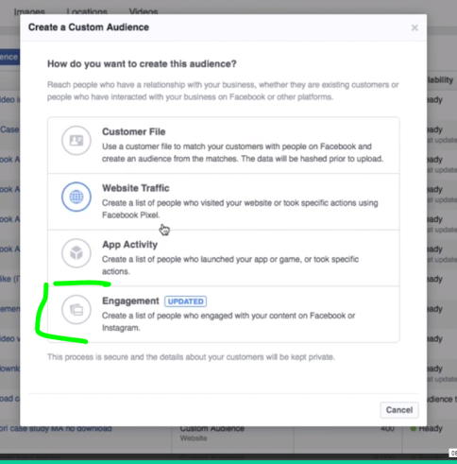

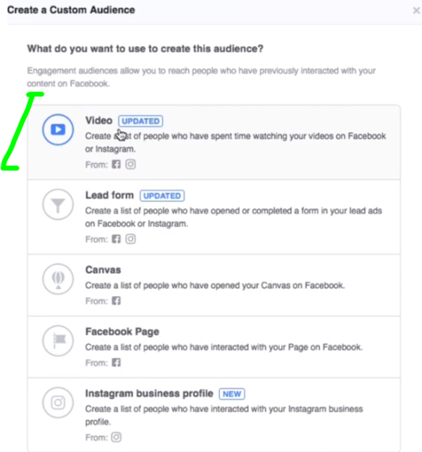

Prendiamo quelli che hanno visto il 75% del video

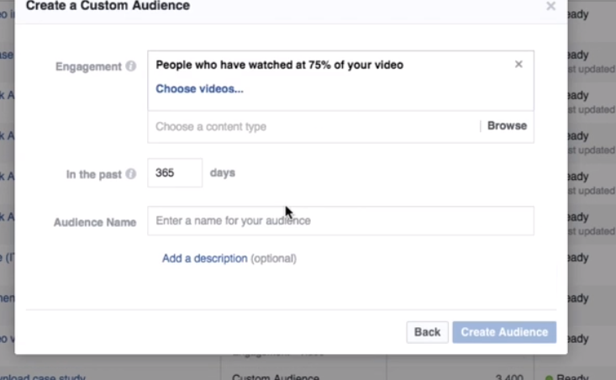

Scegliamo il video di presentazione masterclass

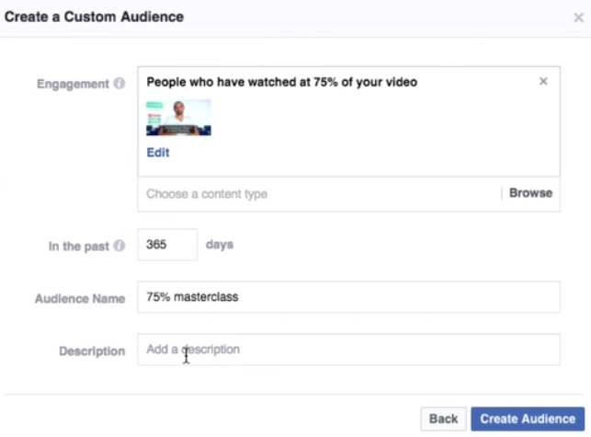

E creiamo l’audience…

Quindi adesso FB chiede se vogliamo creare un ads su questa audience:

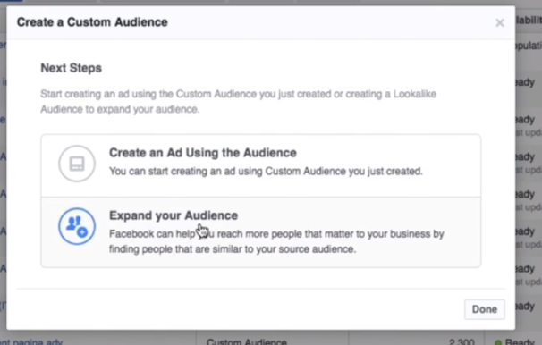

E ci permette di creare un loakalike sull’audience creata.

E gli proponiamo la masterclass di fb

**04 Strategia per Video Ads - Caso 2**

In questo caso l’attività di ingaggio è un po’ più attiva

Con la video ads portiamo alla pagina di vendita e nel frattempo creiamo un pubblico di retargeting per le persone che grazie al video ads sono andati a vedere la landing.

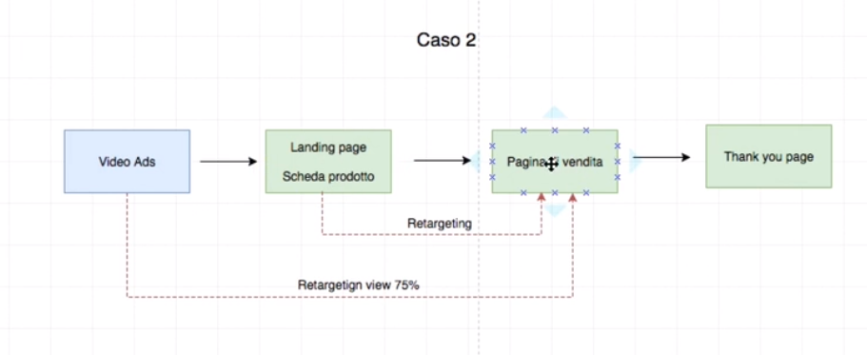

Vanno escluse le persone che hanno già acquistato…

Lo faccio creando una custom audience delle persone che hanno visto la tnkyou page:

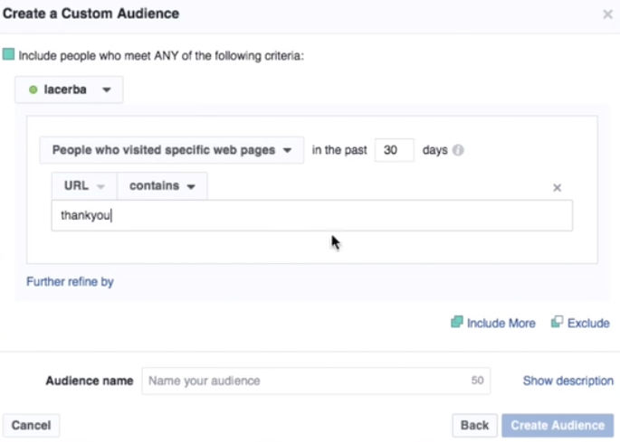

Poi creiamo una saved audience che comprende chi ha visto il 75% - chi ha acquistato.

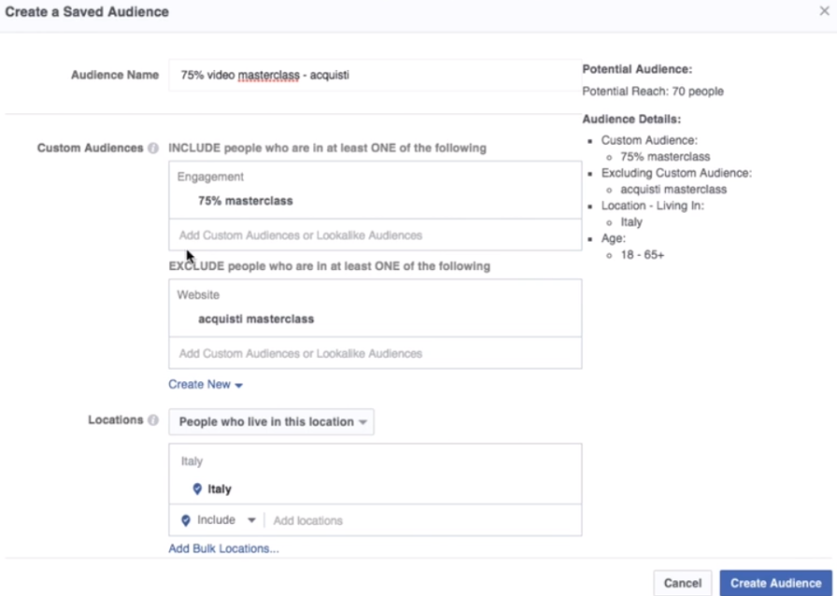

A questo punto abbiamo 3 audience:

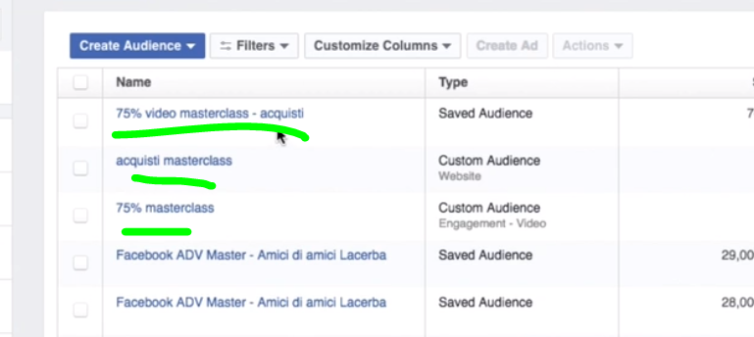

E sull’audience masterclass-acquisti creeremo l’ads

**05 Strategia per Video Ads - Caso 3**

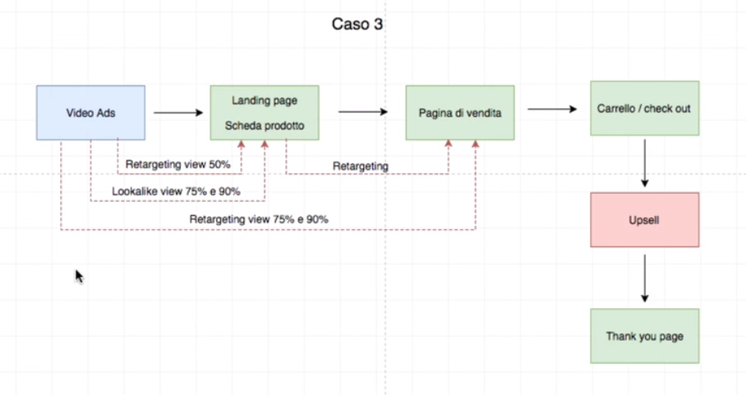

Quindi verranno create 4 audience diverse

**06 La landing page**

La landing non deve avere tasti di uscita.

Un solo obiettivo, un solo messaggio.

Alcuni tool per creare landing pages:

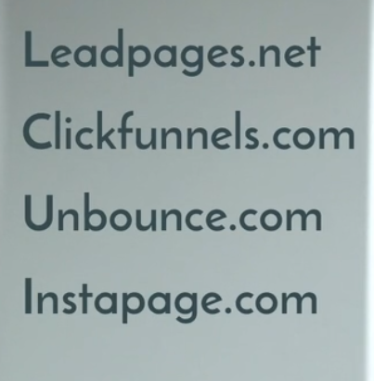

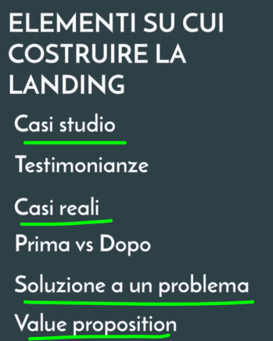

Con un tool possiamo sviluppare la landing page velocemente e fare AB test…

**07 Approccio alla vendita di un prodotto**

Dobbiamo capire:

* il nostro brand è conosciuto?
* che strategia ci deve essere dopo il click?, magari solo lead generation oppure semplicemente vendita diretta oppure messa in carrello. Dobbiamo creare delle audience profilate e calde.

Partiremo facendo conoscere il prodotto e filosofia aziendale

Li portiamo sul nostro sito ed in base alle interazioni costruiamo delle custom audience

Successivamente andiamo a controllarle aggiunte al carrello con i prodotti che hanno aggiunto al carrello e ritarghettizziamo in base ai prodotti aggiunti. Possiamo anche creare audience per le persone che hanno acquistato per creare dei pubblici simili.

Se partiamo con un brand poco conosciuto occorre awareness.

**08 Creare un'offerta**

Per creare una offerta agiamo su 3 leve:

* risparmio in % su prezzo originale
* compra uno e uno è gratis
* dare qualcosa in regalo (quello che funziona di più)

l’offerta rappresenta la nostra value pro position.

Dobbiamo esaltare la nostra offerta dando una sensazione di scarsity al nostro pubblico.

Facciamo un esmpio di creazione di offerta:

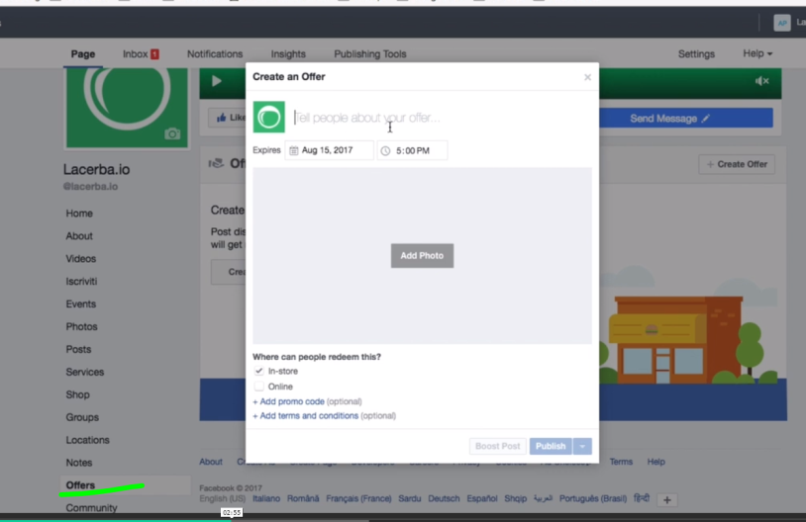

Possibilità di presentare promocode da usare nello store. Spuntando l’opzione online viene tracciato l’acquisto del prodotto sul nostro shop.

Ma come si crea da business manager?..andiamo per obiettivo di conversion

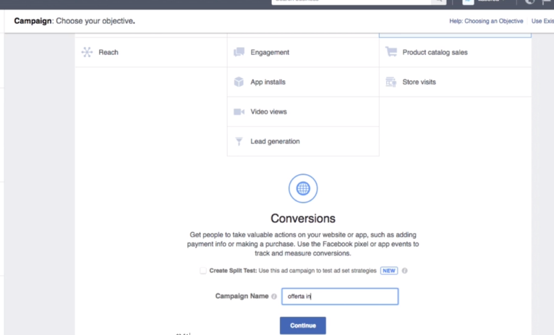

Offerta on

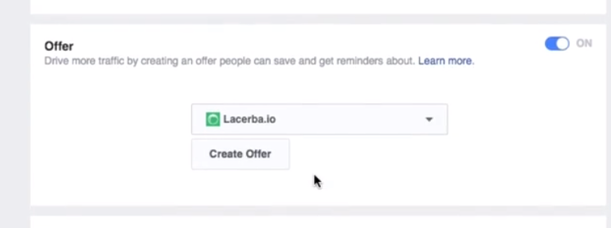

E creiamo l’offerta

Creata l’offerta andiamo ad associarla ad una audience e creiamo l’ads.

**Conversioni**: è un obiettivo simile a **traffico** e per questo spesso viene spesso confuso con quest’ultimo. Come indicato più sopra, **l’obiettivo traffico è lo step prima della conversione**. Prima si portano gli utenti sul sito aziendale indirizzandoli a pagine con contenuti utili (per es. articoli informativi del blog), senza mostrare intenzione di vendita, e **solo dopo di genera una campagna conversione che li porti alla pagina di vendita vera e propria (o compilazione di un modulo contatti per ricevere un offerta = lead generation)**. Attenzione però. **L’obiettivo conversione presuppone l’uso del**[**Pixel Facebook**](https://raccontodigitale.it/come-vendere-piu-camere-con-il-retargeting-facebook/)**collegato al sito aziendale**. Nella prima schermata di impostazioni della campagna viene infatti indicato di scegliere il tipo di conversione (sito web, App o Messanger) e per sito e messagger si apre la lista delle conversioni personalizzate tra cui scegliere per eseguire l’ottimizzazione. **Se quindi non si è installato il pixel Facebook nel sito, si deve prima procedere a farlo o, in alternativa, limitarsi alla campagna traffico.**